Niels Jensen-Nybjerg
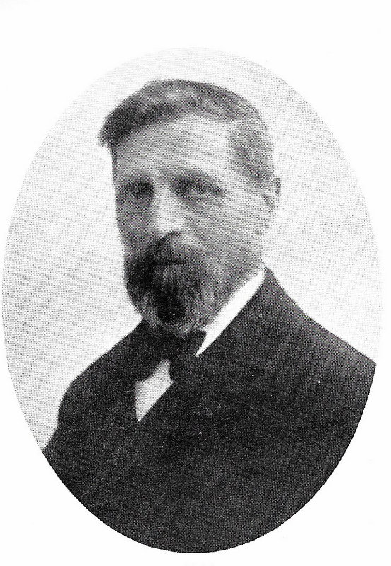
Sindssygehospitalets far.
------------
Fra vogterdreng
Til
Folketingsmand.
----------------
af Ib Holm Hansen.

Indhold:

Forord: -------------------------------------------------------------
Mor og far-og barndommen: ---------------------------------
Ungdomsårene:---------------------------------------------------
Højby Møllegård, -bryllup og Nygård Fattiggård. --------
Børneflokken:-----------------------------------------------------
Livet på ”Nybjerg”:----------------------------------------------
Offentlige hverv, -og folketinget:----------------------------
Sindssygehospitalet i Nykøbing:-----------------------------
Krigen 1914 – 1918---------------------------------------------
Navneskifte-------------------------------------------------------
Den store familie------------------------------------------------
Folketingsvalget 1915 – 1918--------------------------------
De sidste år-------------------------------------------------------
Eftermæle:--------------------------------------------------------

Forord.

Historien om Niels Jensen, der føjede sin gårds navn (Nybjerg) til familienavnet, er historien om en dreng opvokset på en lille ejendom på Nyrup Mark under meget små og beskedne kår, og som endte med at blive valgt til Folketinget i den danske Rigsdag, i det rigsdagen på det tidspunkt bestod af to kamre, Landstinget og Folketinget.
Niels Jensen har selv nedskrevet en hel del om sin barndom, ungdom og om sin tid som bestyrer på Nygård fattiggård og som selvstændig landmand på Nybjerg, samt tiden som medlem af Folketinget.
Fra Birte og Heine har jeg lånt Birtes mor (Jennys) nedskrevne beretning om livet på Nybjerg, hvilket har været en meget stor hjælp til at kunne skrive og lave denne biografi over Niels Jensens liv.
En stor tak til Niels Nybjerg og den øvrige familie for lån af materiale og billeder, som er blevet stillet mig til rådighed, det har været en stor hjælp i arbejdet med denne biografi.

Ib Holm Hansen.

Mor og far- og barndommen.

Niels Jensens morfar Søren Jensen, kaldet Holst, var ligesom oldefaren bødker og havde et husmandssted med lidt jordtilliggende på Nyrup Mark. Han skal have været en efter sine kår sjælden oplyst og belæst mand, som mange søgte råd hos. Han og hans kone, Ane Nielsdatter, havde en datter, Inger, som kom til at tjene i Hønsinge, hvor hun blev gode venner med Jens Hansen, som – tidlig forældreløs – var opdraget hos en derværende gårdmand. Da de giftede sig, overtog de Ingers forældres ejendom, medens de gamle, ”gik på aftægt”, men blev på ejendommen. Inger og Jens fik 8 børn, af hvilke Niels Jensen var nr. 6. – Nr. 5, Jens, blev bosat i Jylland og blev stamfar til en talrig slægt, og jyderne syntes så godt om denne sjællænder, at de valgte ham til folketingsmand i en lang årrække (1892 til han døde i 1915). Mærkeligt, at to brødre fra et lille fattigt husmandssted på Nyrup Mark, ad forskellige veje kom ind i rigsdagen, hvor de var sammen fra 1910. –Nr. 8 af børneflokken var en urolig sjæl og var til tider lidt ”underlig”. Han forfattede under navnet A. C. J. Holst nogle viser, der udkom hos forlaget Jul. Bebrend, og som var meget yndede og blev sunget meget i bondehjem. Han gik på langfart og endte vist som missionær i troperne.

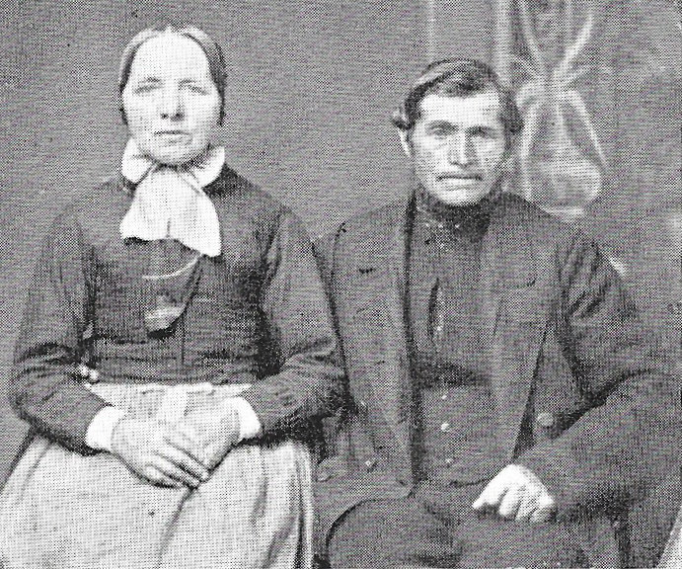
Inger Sørensdatter og Jens Hansen.

Niels Jensen fortæller:

Min far var en slider, han arbejdede om dagen for fremmede, om vinteren tærskede han til ”punds”, hvilket kunne give 20-24 sk. dagligt, om sommeren var lønnen noget lignende. Tidlig morgen og sen aften arbejdede han med sit lille landbrug. Også mor arbejdede tidligt og sent, til dels med syning for fremmede. Der skulle skaffes føde og klæder til en stor familie: -de to bedsteforældre, far og mor, og hele børneflokken og det kneb ofte, især om vinteren når vi var mange hjemme. Om sommeren tjente nogle af os hos bønderne i nærheden. Vi sultede aldrig, men vi passede dog godt på, at den som fik den tykkeste brødskive, skulle nøjes med den tyndeste næstegang. Vi var fattige, men vi elskede vore forældre og vort hjem, og det faldt os aldrig ind, at andre børn kunne have det bedre, selv om vi godt viste, at nogle af dem havde i overflod. Vort hjem prægedes i det hele af: nøjsomhed, ærlighed og kærlighed.
Mor var den mest begavede, idet hun havde arvet sin fars gode evner, og som regel tilfaldt det hende at ordne alle sager der ikke havde med det praktiske arbejde at gøre. Mor lærte os at læse, skrive og regne før vi kom i skole. Jeg kunne i øvrigt de almindelige brugte bøger som katekismus, historiebog og flere salmer udenad før jeg kunne læse, fordi jeg hørte til, når mine ældre brødre læste højt på deres lektier. Det var også mor, der tingede os i plads, så længe vi var mindreårige.

Vogterdreng.
Fra jeg var 7 år, var jeg om sommeren vogterdreng hos gårdmændene i nærheden. De havde alle nogle afsidesliggende ”græslodder”, hvor køer og gæs gik på græs. Det var noget ensomt for en lille purk, der ofte fik hjemve, -men om aftenen løb jeg hjem til far og mor og var stolt over, at jeg kunne hjælpe lidt til. Lønnen bestod nu kun i føden, men også det spillede en rolle i vort hjem.

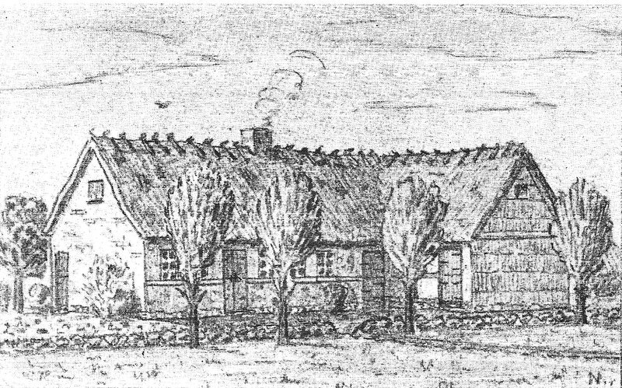

Niels Jensens fødehjem på Nyrup Mark før nedrivningen i 1887.
(Rekonstruktion).
Da jeg var 9-10 år, skulle jeg jo have en rigtig plads hos en bonde, og mor fik oplyst, at Mads Rasmussen, Højby, -nu Sekshøjgård –mulig kunne bruge sådan en knægt. Mor og jeg, der var lille efter min alder, gik derned og vi blev af konen på gården beværtet med en herreret som smørrebrød med pålæg. Mads Rasmussen bød i løn for hele ”sommeren” d. v. s. fra april til helligtrekonger 4 rdl. og hans kone ville give 1 pund uld og lærred til en skjorte. Mads Rasmussen og en husmand sad ved et stort kar og plukkede gæs. Vi stod der et par timer og forhandlede, mor forlangte nemlig 5 rdl. og et par træsko. Mads Rasmussen gik endelig med til de 5 rdl. men træskoene ville han ikke høre tale om. Mor tilbød da, at han skulle give mig træskoene, hvis han blev tilfreds med mig. –”Næh”, sagde Mads Rasmussen, ”så er jeg bange for, at jeg kommer af med dem”. Men så tog husmanden affære: ”Jamen, du må da hellere være tilfreds med ham og give ham træskoene end at ha´ ærgrelser af ham og spare dem”. Og så bøjede Mads Rasmussen sig. Det blev så min løn + ulden og lærredet i de fire år jeg var der. Mads Rasmussen og hans kone var flinke folk, de havde 4 børn, som jeg forligedes godt med, og hyrdedrengen blev sjældent forglemt. Der var tillige en slægtning, Rasmus Birkedal, på gården.

Vognporten som bolig.
Det første år hos Mads Rasmussen boede jeg i stuehuset i et lille rum, men da dette blev inddraget til anden brug, fik jeg vognporten som bolig. Der var hverken vinduer eller dør, den ene fjerdedel mod gården var hønsehus, og bag dette stod min seng. Indgangen var en stor port, under hvilken kattene kunne komme ud og ind. Møblementet var en stor stadsfjedervogn og en del avlsredskaber. Lys kom fra sprækken under porten og fra en katteglug et stykke oppe på ydervæggen, denne glug stoppede jeg dog med halm, når det var særligt koldt, og blæsten stod rigtig på. Her sov jeg så i 3 år, fra april til hen i januar. Gamle Sabroe skulle have set dette opholdsrum, han havde nok fået et chok. Mads Rasmussen og hans kone havde vist slet ingen forståelse af det uforsvarlige i at byde en lille dreng sådanne vilkår, for de var ellers gode nok ved mig. Mads Rasmussen var morgenmand og begyndte dagen kl. 4 og ville altid have mig til at hjælpe sig. Først når vi havde arbejdet et par timer, blev de andre kaldt op. Så snart der om foråret var lidt græs, kom jeg ud med får og lam samt de køer, der var blevet mest medtaget i vinterens løb. Når græsset groede til, blev får og køer tøjrede, og så var gæslingerne blevet så store, at de kunne komme på græs, og dem vogtede jeg så, indtil jeg skulle tage mig af køerne og tyrene – et år havde vi 4 – når de om efteråret blev sluppet løse. De skulle gå ude til Mortensdag (11. november); fra sidst i oktober kom de i stald om natten og fik da som natfoder nogen rughalm, om morgenen kom de ud, så snart de var malkede. Da græsset på den årstid var sparsomt og uden større foderværdi, blev de køer, der havde kælvet i forsommeren, næsten golde før de kom på stald, og da fodret om vinteren kun var halm og højest en gang i døgnet noget hø, gav de 14-15 køer næsten ingen mælk. Efter kælvningen i forsommeren, da græsset var rigeligt, var der derimod en kort tid meget mælk. Gårdens 3-4 grisesøer havde intet hus, men lå om natten, også om vinteren, nedgravet i møddingen, hvor der jo var en del halm. Om morgenen, når stalddørene blev lukket op, styrtede de ind i hestestalden og op i hestebåsene, og hestene, hvoriblandt også en urolig hingst, var så vant dertil, at de ganske roligt fandt sig deri.
En begivenhed, jeg særlig husker fra denne tid, er Frederik den 7.s død i efteråret 1863. Læreren, Mørch, meddelte os i skolen den sørgelige nyhed og forklarede os under tårer den alvorlige betydning af dette dødsfald. Vi sang derefter ”Kongernes konge” og blev så sendt hjem for at sprede nyheden videre. Mads Rasmussen, en af hans sønner og Rasmus Birkedal kørte til København til kongens bisættelse. De kørte hjemmefra henimod aften og var i København opad formiddagen, hjemturen på samme måde. Hestene, som ellers havde bag sko, blev skoet til sådan en tur, men så snart de var hjemme igen, blev skoene brækket fra og gemt hen til anden lejlighed. Skolegangen var det småt med. Fra april til hen i januar var jeg kun i skole en dag om ugen. I det par vintermåneder jeg var hjemme hos far og mor, derimod 3 dage ugentlig i øverste klasse og tit frivilligt i nederste. Mor mente, at jeg først og fremmest skulle passe skolen, og selv tørstede jeg efter at læse og lære mest muligt, men ellers måtte vi hjælpe hende med at vinde garn, strikke vanter og strømper, karte stoppe og deslige.
Helligtrekonger 1867 forlod jeg Mads Rasmussen, men besøgte dem ofte senere, da jeg kunne lide familien, og det var vist gensidigt. At Mads Rasmussen også havde fået nogen tillid til mig, viser en lille begivenhed, som jeg gerne vil nævne: I firserne var jeg bestyrer på Højby Møllegård og havde tillige agentur for et markfrøfirma. Mads Rasmussen, der da var en gammel mand, kom en dag som så ofte før ind til mig. –”Hør, lille Niels”, (som han blev ved at kalde mig), ”jeg skulle have noget markfrø, men det ved du bedre besked på end jeg. Her er 100 kr., så køber du det, du mener, jeg har brug for”. Man har i årernes løb vist mig megen tillid, og det har altid glædet mig, men dette bevis på tillid fra min gamle forsigtige husbond glædede mig nu særligt.

Ungdomsårene.

Karl i Nygård.
Efter min konfirmation fik mor skaffet mig en helårsplads hos Søren Madsen, Nygård, for den svimlende løn af 10 rdl. for et år. Jeg blev der i 9 år og gennemgik graderne: dreng, ungkarl, andenkarl og forkarl. De første år sled jeg vældigt i det, eftersom jeg var lille af vækst, indtil jeg var henved 20 år. En stor del af arbejdet bestod i at ”bruge heste”, men der var meget andet arbejde: dræning, mergling, slåning, mejning og andet der oversteg mine kræfter, men jeg ville være stor og følge med. Og jeg tror egentlig ikke jeg tog skade af det, mærkeligt nok for resten. Arbejdstiden var om sommeren fra kl. 4½ a´5 til kl. 9 aften, i høsttiden til kl. 10 og undertiden 12. Drengens arbejde var om morgenen – jeg kom altid først op – at fodre de to heste, der var på stald, og derefter ud i markerne eller den nogen afsidesliggende ”tørvelod” for at flytte de heste der var på græs, samt køer, ungkreaturer og får, hvorefter jeg hjalp pigerne med at trække mælkevognen hjem. Så fik jeg i hast lidt ”davre” og så ud til arbejdet. Medens de andre sov og spiste til middag, måtte jeg igen ud omkring til kreaturerne, og når jeg skyndte mig, kunne jeg nå at komme hjem og sluge middagsmaden og komme sammen med de andre i marken. Efter fyraften måtte jeg igen turen rundt. Søvn blev der ikke megen tid til. Egentlig en hård belastning mange tjenestedrenge kom ud for, men det var nu engang skik og brug, og så tænkte man ikke videre derover. Om vinteren var arbejdstiden fra kl. 6 til det blev mørkt og derefter ofte ved lygteskær til kl. 8 a´9 med at kaste, rense sæd og lign. I øvrigt tog tærskningen det meste af den rigtige vintertid.
Kosten var følgende: Om morgenen (efter vi havde fodret, striglet, muget og vandet heste) fik vi davre, der bestod af 1/3 spegesild med et stykke bart brød til mands og derefter mælk og grød, så meget vi ville have. Til ”halvgåen meet” eller frokost et stk. brød med et lille stk. ost. Til middag som oftest vandgrød med mælk og derefter et stykke kogt eller stegt flæsk, ellers kål, ærter, kartofler med kogt fisk med sennep eller stegt flæsk og meldyppelse, en sjælden gang suppe på oksekød eller boghvedegrød med et smørhul i. Middagssulet deltes altid ud til hver af os. Knive, gafler og tallerkner kendte vi ikke til, vi spiste alle af samme fad, når vi ikke var så mange, at der skulle et ekstra fad til, og sulet tog vi med næverne. Kartoflerne skrællede vi selv med vor lommekniv, og hornskeerne tørrede vi af i blusen og satte dem op bag vindueshasperne. Kl. 2 efter middagssøvnen kaffe med et stykke kandis. Til ”midaften” fedtebrød, syltemælksbrød eller en sjældent gang smørrebrød – dog uden pålæg – 2 ”rundtenommer” til hver karl og 1½ til drengen. I høsttiden var kosten bedre, så var der altid pålæg på brødet og undertiden et stykke sigtebrød imellem. Om aftenen ved 8 – 9-tiden mælk og grød. Om vinteren bortfaldt frokosten.
Karlekammeret var et lille rum med et ligeledes lille vindue og med adgang fra en slags redskabsrum. Vi boede 4 mand der og sov to og to sammen. Vi fik rene lagner hver 6. uge og hver søndag et rent håndklæde til alle 4 mand. Og da vi tit blev svedige og snavsede, kan man jo tænke sig, at det var temmelig umuligt at gennemføre blot nogenlunde orden og renlighed. Sommeren 1868 begyndte jeg at pløje og fik efterhånden ry som en særlig dygtig pløjer, men da jeg som nævnt dengang var lille af vækst havde jeg ikke kræfter til at trække den tunge plov tilbage, når jorden var tung, og ploven løb af, men måtte svinge hestene rundt for at kunne fortsætte i furen. Vinteren 1868 begyndte jeg at lægge i tærskemaskinen, et arbejde jeg var meget vigtig af, men snart fandt ualmindelig kedeligt.

Fritiden.
Samme vinter begyndte jeg at ”gå i byen” med karlene, det var som regel op hos 3 brødre, kaldet ”de små skræddere”, der boede ved landevejen lidt uden for Nykøbing. Der blev mest spillet kort, jeg vandt som regel, men fik sjældent fortjeneste af det, da jeg næsten altid fik gevinsten til gode. Hjemme på gården spillede vi om vinteren også ofte kort, og så var altid gamle Søren Madsen og hans søn med; det var ”polskpas”, der spilledes der. Ude omkring var det ”Napoleon med bunke”, ”3 kort og 3 skill. ” eller ”3 kort og 12 skill. ” eller ”16 streger og 1 mark”. Senere blev ”sjavs” almindelig. Tonen mellem karlene var ikke særlig fin, men det var vist et udslag af en slags naiv vigtighed, om egentlig råhed var der ikke tale. Der blev dog undertiden drukket en del, og det kunne jo også ske, at det endte med slagsmål. Selv har jeg aldrig haft lyst til spiritus, men desuagtet kom jeg godt ud af det med de andre karle, der ikke heller forsøgte at friste mig. Tonen i Søren Madsens hjem var god nok, skønt Karen Sørens var berygtet for sin skrappe tunge, hun brugte undertiden meget drastiske udtryk og satte ofte en ed på. Sønnen Hans købte en del bøger, mest af den såkaldte skolelærerlitteratur, og de var til rådighed for os alle. Af blade var der kun den lille ”Nykøbing avis”, der udkom 3 gange ugentlig, og hvis indhold var læst på et øjeblik. Vinteraftenerne legede vi ofte forskellige lege som f.eks. ”skære flæsk ned”, ”sko høns”, ”køre til barsel” og andet, og her ville gamle Søren Madsen altid være med. Af gilderne må særlig nævnes det årlige høstgilde, hvor karle og daglejere altid deltog sammen med de øvrige gæster. Tiden gik med megen spisning, med samtale eller for tællen, kortspil, lege og med at drikke snapse, og gildet trak ofte ud til næste dag. Der var ved fastelavnstider nogle såkaldte præstegilder i de forskellige byer. Anledningen til disse var, at præsten når han havde fået sin årlige tiende, gav et vist mål brændevin til hver by i sognet. Denne brændevin skulle byoldermanden hente og så indbyde bymændene til at drikke det, tillige skulle han give fri fortæring. I flere byer var det gårdmanden og hans kone der deltog, i Nygård og vistnok Stårup deltog manden samt en eller to karle fra hver gård. Et andet gilde var ornegildet. Den der efter tur holdt by orne skulle have en skæppe byg af hver af bylaugets gårdmænd. Når byggen skulle leveres bar karlene den for sin husbond til stedet, og både mand og karl deltog da i gildet, der ofte varede til den lyse dag. Af gilder som de unge selv afholdt kan nævnes fastelavnsgildet. Der var dans natten til fastelavnsmandag. Mandag formiddag slog karlene katten af tønden til hest. Så fik man en musiker med fløjte eller klarinet sat på en hest og så gik ridtet rundt til alle gårde i byen, undertiden til nabobyerne. Da rytterne overalt blev trakteret med kager og snapse, blev det til sidst til et vildt vædderidt, og de der ikke kunne tåle de mange snapse, trillede ofte af på vejen. Der var dans til jul, påske og som nævnt fastelavn. Disse fester blev mærkelig nok ikke kaldt for dans eller bal, men for ”musik”. De kom i stand på den måde, at 4 – 5 karle henvendte sig til en gårdmand for at træffe aftale om en sådan bal, hvilket kaldtes at tinge musik. Værten skulle give smørrebrød og kaffe, punch og kager –til fastelavn tillige øl søbe – for en vis betaling, gerne 3 mark for en karl og 24 sk. for en pige. Da værterne satte en ære i at beværte deltagerne flot, satte de vist altid til på forretningen. Først i 1870serne gik disse dansefester næsten af mode, idet der enkelte steder startedes en slags halvoffentlige dansestuer. Selv var jeg sjældent med til disse dansefester, da jeg ikke brød mig om at danse. Vinteren 75 - 76 var vi dog 4 ”ældre” karle, der tingede os ind på en slags danseskole, men vi fik hver gang begyndt at spille kort, så der blev aldrig tid til dansen.

Højby Møllegård, -bryllup, og Nygård Fattiggård.

Efter 9 år hos Søren Madsen i Nygård, blev Niels Jensen indkaldt til soldat. Han fortalte senere: ”Chr. d. 9 og jeg var raler, han var general, jeg var korporal”. Efter soldatertiden blev Niels Jensen bestyrer på Højby Møllegård i 1878. I sin tid i Nygård havde han fået et godt øje til husmand Mads Nielsens datter, Caroline Nielsen, og den 9. februar 1880 blev de viet i Højby kirke. Niels Jensen var høj, Caroline var lille. Hun havde let rødligt hår, det blev med årene meget lyst. Hun havde til brylluppet et flot dobbelt sjal med en meget bred franskmønstret vævet bort helt rundt som overtøj. Niels og Caroline Jensen er bestyrerpar på Højby Møllegård i 8 år. De er meget afholdte, og Niels Jensen en dygtig landmand, det var her han fik et agentur for et markfrøfirma. I Højby får Niels og Caroline 2 drenge: Edvard Peter Martin Jensen og Jens August Jensen.
Der bliver lagt mærke til Niels og Caroline, de er dygtige, og i 1886 får de tilbudt at blive bestyrer på Nygård Fattiggård med tilhørende landbrug, mølle og bageri. De tager imod tilbuddet, og flytter i 1886 til Nygård. I Nygård får de børnene: Lars Andreas Jensen, Alfred Villiam Jensen, Karl Herman Jensen, Karen Ingeborg Jensen, Margrethe Jensen, Jenny Augusta Jensen og Jens Georg Jensen.
Nygård Fattiggård var en meget stor historie, ja, en stor udfordring for dem begge. Der var 3 store udlænger foruden en meget stor hovedbygning, i hvis midte der var bestyrerbolig. Til gården hørte landbrug, en smuk stor vindmølle der lå på en bakke ved gårdens nærhed, og til gården hørte der også et bageri.
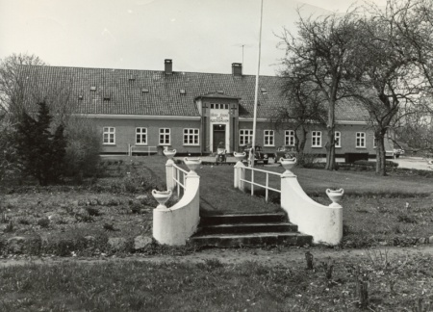

Højby sogn overtog i 1878 Nygård møllested og omdannede stedet til Højby sogns Fattiggård.

Fra bageriet gik der med hestetrukne vogne brød ud over det meste af Odsherred. Det fortælles, at Lars som 11 – 12årig blev sendt ud med sådan en stor brødvogn. Som ung var Lars høj, men som dreng så lille, at han måtte stå op på hjulnavet for at komme op på kuskesædet. En kone sagde et sted til ham: ”Det er da noget gudsvelsignet brød, du kommer med, min dreng”.

Der var 64 fattiglemmer (som de kaldtes) på gården dengang, ikke bare enlige, men hele familier med børn, 16 i alt, og der var ansat en lærerinde til deres undervisning. Margrethe deltog i skolen fra hun var 5 år.
Mange af mændene var eller havde været drikfældige, så de ikke havde kunnet ernære deres familie, - en flaske brændevin kostede ikke mange øre dengang. Og de fleste mænd havde store skavanker ligesom vi får det i dag, men på en helt anden måde, for havde de dårlige ben eller dårlig ryg, så var der ikke nogen hjælp at hente, og der var ingen kommune de kunne gå hen og hente nogen penge i, altså, -hvad skulle man gøre ved sådan nogle stakler, så sagde man de kunne komme på fattiggården.
Men på trods af skavanker skulle man arbejde på fattiggården. Og det på trods af at man var syg eller ikke var gående eller noget værre, så blev man sat til at være med i bageriet, eller man blev sendt op i møllen og måtte stå og tage på tunge sække. Eller de blev sendt ud i marken, disse arme gamle mænd, for de skulle ikke så gerne gå og drive, det var meget, meget strengt at komme på fattiggården.

Niels Jensen var en streng arbejdsgiver, og han behandlede ikke fattiglemmerne på en værdig måde, så der var tit konflikter på Nygård fattiggård. Som en gammel karl der har tjent på fattiggården under Niels Jensen har berettet: ”Han kunne være en ren satan”.
Så en vinter, da der ikke var så meget at lave ude i marken, blev fattiglemmerne sendt på loftet med deres store træskovle og skulle kaste sæd, kaldte man det. Man kastede sæden fra den ene ende til den anden, og smed den tilbage igen, og der stod de altså mange deroppe.
Gamle Anders Hansen fortæller, at bestyreren Niels Jensen, som de ikke kunne lide, lukker lemmen op, og så var der en af fattiglemmerne, der stod med denne her træskovl og slog Niels Jensen oven i hovedet, ja han fik den så hårdt ovenfra, så skovlen den flækkede. Niels Jensens hoved må have været stærkt, for han tog ingen skade af det. Men så blev han smidt i brummen, - denne her halunk. Brummen den var og er vist til endnu, under bygningen, der er dernede. Det var en firkantet stensat kælder, som man havde til kartofler og den slags ting, der kunne man smide dem ned der var ud til bens og så lukke døren, og så kunne de ligge dernede, til de blev gode igen, så det var en forfærdelig tilværelse på fattiggården.

Caroline var en helt anden type og den udglattende. Hun havde kokkepige og piger, som sammen med konerne på gården skulle klare det grove arbejde, og vaske om alle de mennesker uden nogen som helst af nutidens hjælpemidler. Det var et hårdt job for sådan en ung kone som Caroline, der vel ikke havde været uden for sin egen mors vinger, familien har aldrig hørt om, at Caroline har været ude hos andre. Men Caroline var faktisk autodidakt, hun lærte sig selv op til med dygtighed at klare de opgaver, hun blev stillet over for både der og senere.

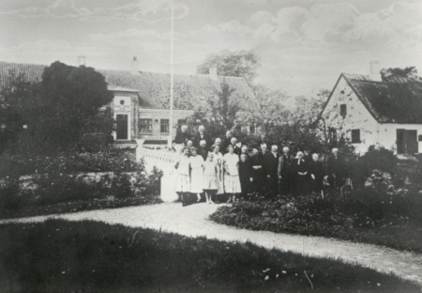

Nygård Fattiggård 1889.

Det var ikke bare krævende at være husmor for så mange, for hun fik jo et barn hvert andet år, havde ganske vist en barnepige, men Caroline gik jo selv med i noget af arbejdet, f.eks. gik hun og en eller flere i det store spisekammer ved 3 – 4tiden hver eftermiddag og smurte aftensmad til hele huset.
Både Niels og Caroline var efter 15 år på den store krævende fattiggård trætte, og ønsket og håbet om at få deres eget at råde over blev efterhånden meget stort. Der er ingen tvivl om, at det var Caroline, der var mest træt. Foruden det store arbejde og ansvar, der hvilede på hende alene, når Niels ikke var hjemme, havde Caroline jo altid i de første 25 år efter sit giftermål små børn omkring sig. Selv om hun havde hjælp, var det ikke tilfredsstillende for hende, så det er forståeligt, at hun længtes efter, at de fik deres eget.
Højby sogneråd holdt altid deres møder på gården, og Niels var sognerådssekretær. Når de havde møder, skulle de bespises. Men der var blandt sognerådsmedlemmerne nogen, der: ”gik i små sko”. Rygtet om, at der i sognerådet skulle være udtalt, at de ikke kunne være tjent med at føde alle bestyrerens børn, gnavede selvfølgeligt, så Caroline og Niels var lykkelige, da de i 1901 fik købt deres nye hjem på Nyrup Mark.

Kilde: Journalist Torben Andersen, familien m. fl.

Børneflokken.

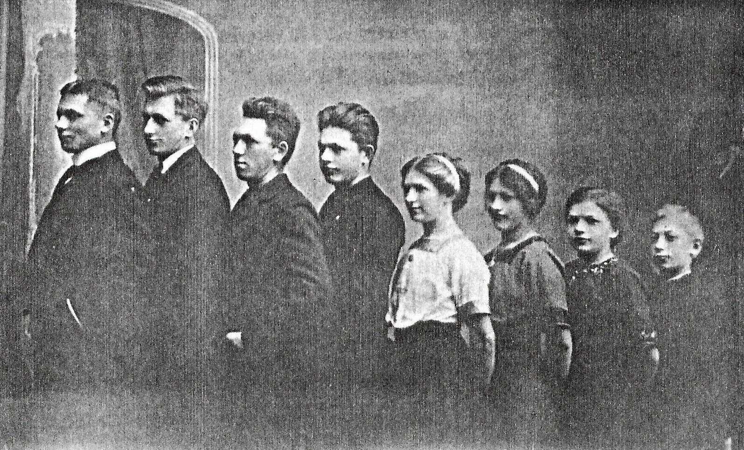

Fra venstre: Edvard, Lars, Villiam, Herman, Jenny, Margrethe, Karen og Jens.

Caroline har på 25 år haft 12 fødsler. På Højby Møllegård føder hun den 9. marts 1880 en dreng der dør i fødslen. Året efter, 1881 bliver Edvard Peter Martin Jensen født den 7. maj, og den 18. marts 1884 kommer Jens August Jensen til verden. Straks efter de i 1886 kommer til Nygård Fattiggård bliver Lars Andreas Jensen født den 24. oktober. Den 20. december 1888 bliver Alfred Villiam Jensen født, og den 7. januar 1891 Karl Herman Jensen. Caroline fortalte, at da hun havde født den sjette dreng, græd hun, når hun så en lille pige. Men hun fik oprejsning, for nu fik hun 4 piger på rad. Karen Ingeborg Jensen bliver født den 27. december 1892. Margrethe Jensen bliver født den 6. maj 1894, og den 20. juni 1897 føder hun en dødfødt pige, for derefter den 6. august 1898 at føde Jenny Augusta Jensen. Lige før de rejser fra Nygård Fattiggård føder Caroline den 7. marts 1901 en dreng Jens Georg Jensen. Den 12. fødsel er også en dreng, som kun lever 1 time efter fødslen.

Livet på ”Nybjerg”.

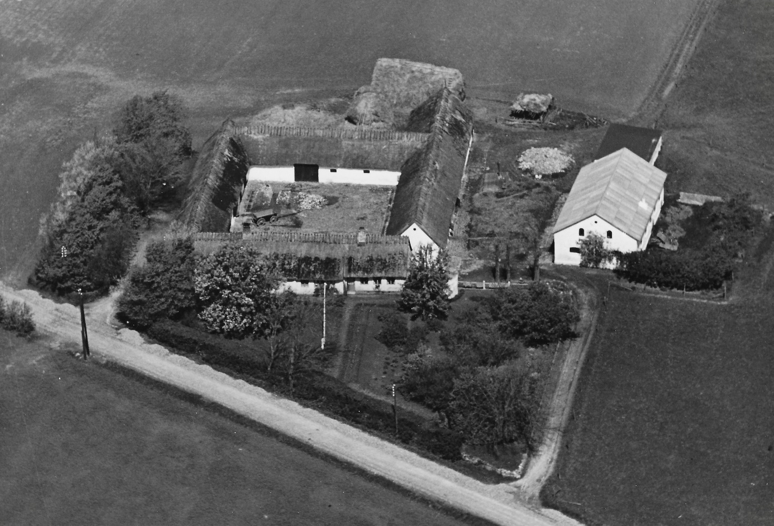

Nybjerg (senere Laugshøj).

Det var jo ikke nogen stor gård. Den lå højt i forhold til naboerne, og sikkert af den grund gav Niels og Caroline den navnet ”Nybjerg”. Men hvordan så der så ud på Nybjerg? Hvad skete der på gården? Og hvordan levede man?
Stuehus med hoveddør (man kaldte den gangdør) og køkkendør mod gården og to udlænger, de var alle stråtækte og gården var gulkalket. Der var vandpost på gårdspladsen.

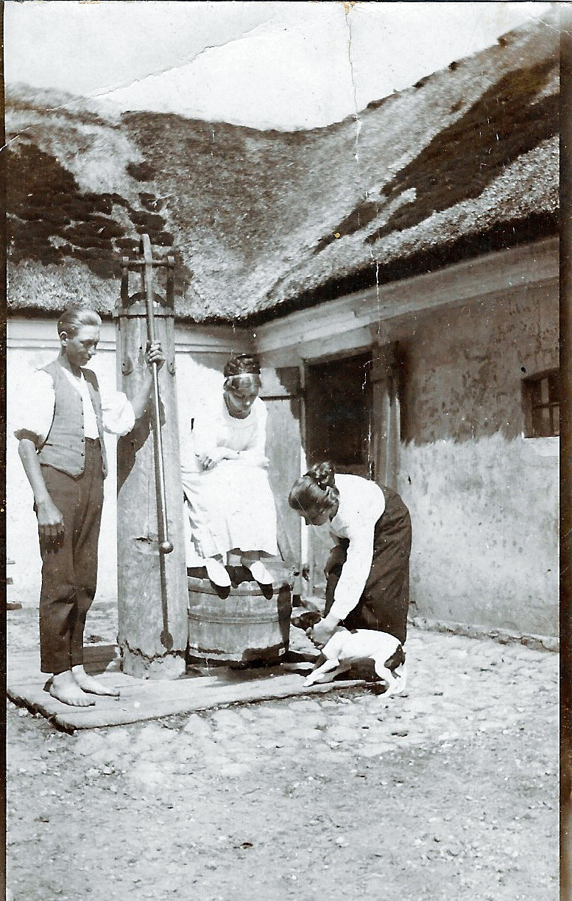

Vandposten.

Bagved lå hønsehuset, møddinghus og overdækket ajlebeholder. Inde fra dagligstuen kunne man se over Nyrup, Tengslemark og længere til Kattegat, og i klart vejr Hesselø. Når vi kunne se Hesselø, sagde vi gerne, at det blev godt vejr næste dag, for øen lå højt, det var en slags barometer. I 1910 blev der bygget en lade længe, som tog udsigten fra stuen. Til gården hørte der en eng lod og en tørvemose, begge dele et levn fra udskiftningen før århundredeskiftet. Englodden, hø lodden kaldte blev den kaldt, for der høstede de hø, og der havde de nogle kvier på græsning om sommeren, -lå omtrent i Tengslemark, og tørvemosen lå halvvejs i Nyrup. Niels Jensen købte noget tillægs jord af Hans Peter Hansen i 1920, det fik matr.nr. 3o, Nyrup.
Der blev i åernes løb lavet nogen om- og tilbygning i stuehuset, f.eks. blev der lavet 3 værelser på loftet efterhånden de 8 børn blev voksne, et i hver gavl, og et dejligt stort syd værelse i midten.
Der var en stor frugthave mod syd, med meget mere frugt end vi kunne bruge. Når der efter en storm, -og blæsten kunne godt være slem der på bakken – faldt særlig megen frugt ned, kørte Niels til Højby med den og delte ud til dem, der ikke havde frugt selv. Et år var der så mange coxorange, at de blev kulet ned ude som roer og kålrabi til overvintring. I et spadestiks dybde blev der lagt et lag halm, så frugten, et lag halm igen, der over et lag jord og så et tykt lag klyder, det vil sige, blæretang, som i læssevis blev hentet hjem fra stranden ude ved Kattegat. Efter en nordenvind var der skyllet masser af tang op på strandbredden. Når man til jul tog hul på æblekulen, var æblerne så friske som ny plukkede.
I havegærdet til Nybjerg fandt Niels Jensen i 1904 en helleristningssten med spiralmotiv. Stenen havde formentlig siddet i havegærdet siden 1802. Stenen blev foræret til Nationalmuseet.

Helleristningsstenen fundet på Nybjerg.

Som sagt havde gården en tørvemose, og naboerne havde også hver sit stykke. Omtrent samtidig skar man tørv i hver sin mose. Man lånte en æltemaskine af hinanden, en snegl øste vandet væk, mens mændene stod nede og skovlede tørvemassen op i maskinen. Med en tørvesluf blev den æltede masse kørt ud på græsset og lagt i lange bænke, vel 1 meter i brede og ca. 10 cm høje. De lå så og tørrede, -man bad til alle magter om tørvejr i den periode. Når bænkene var lagt ud og glattet med en våd skovl, blev de ridset til tørv med et ridsejern. Børnene, især pigerne, blev som regel sendt i mosen og vende dem, når de var tjenlige. Når de så var tørret på begge sider, blev de røjlet, det vil sige stillet op i små kegler, men så var der som regel en voksen med. Tørvene skulle være tørre, når de kom hjem i tørvehuset, ellers blev der for meget smuld. De varmede vældig godt, vi havde jo både komfur og indfyrings-kakkelovne, men uha, de gav en masse aske, og den skulle man rigtignok være forsigtig med, når man rensede ud, ellers støvede og grisede det fælt.

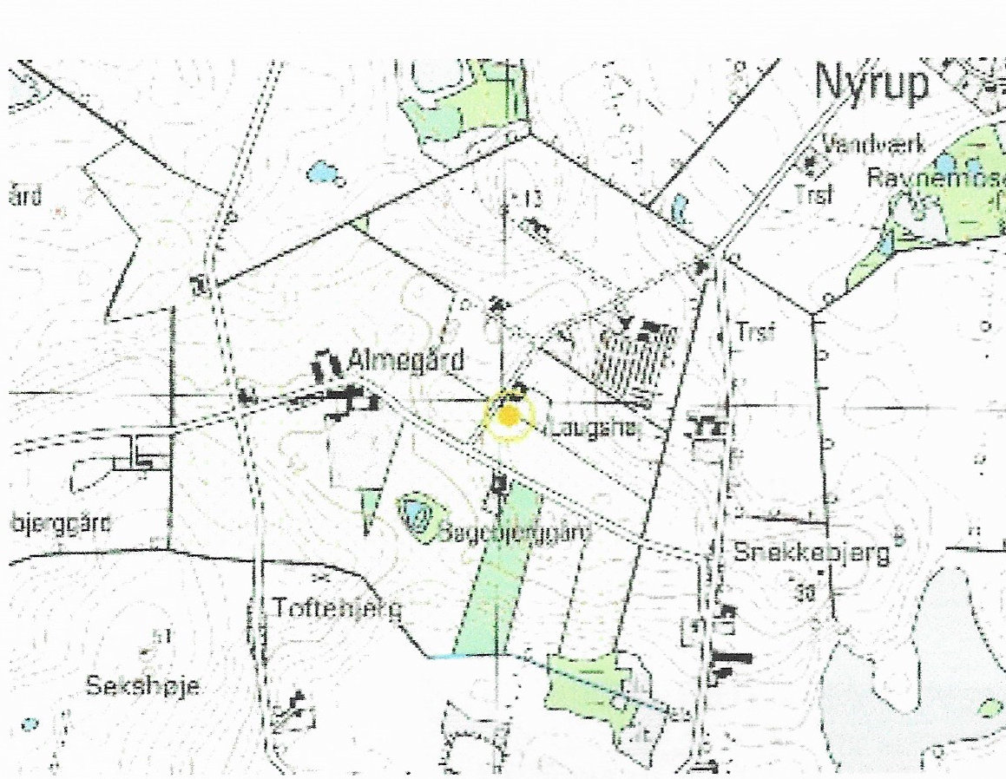

Oversigtskort.

Jenny Augusta Jensen (fremover kun Jenny) har nedskrevet sine oplevelser fra sit barndomshjem ”Nybjerg”, og jeg vil nu lade hende fortælle:
Der kom fiskemand, brødmand og slagter kørende rundt til folk. Hver uge kom æg manden og hentede æg, som vi havde vasket og stemplet med det nummer, vi havde på æg pakkeriet. Æg pengene var mors. Ja, og så kom jo mælkemanden hver tidlig morgen, så skulle der være malket til morgen og mælkejungerne være bragt ud til vejen foran indkørslen. Dengang malkede man 3 gange dagligt, så i jungerne var der mælk fra den morgen, og så fra middag og aften fra dagen før. Når mælken var færdig på mejeriet, fik vi den skummede mælk, kaldet fut mælk, tilbage, den blev mest brugt til svinene, og vi kunne sende bestilling med om morgenen, hvis vi skulle have smør og kærnemælk med vognen hjem. Piskefløde fik vi med hjem så godt som hver dag til far, som fik havregrød (i vand) med piskefløde på hver morgen. Vi tog jo sødmælk fra til fløde og andet brug, før mælken blev sendt afsted. Du milde, hvor var det koldt om vinteren at vaske spande. Som det hed, når jungerne skulle gøres rene, for det foregik nede i gården ved vandposten. Det var sandelig også en kold omgang, når vi havde storvask, for vel kogte vi tøjet i gruekedlen i bryggerset, og vaskede på bræt og i vaskemaskine (det var en med vugge, som man vippede med håndkraft) foregik også derinde, men skylningen var nede ved posten, for vi havde ikke vand indlagt. Når det var frostvejr, blev tøjet stift når det blev trukket op på tøjbænken mellem hver skylning.
Vi havde en vaskekone inde fra Nyrup, en stor tyk en, og engang kom jeg lille tøs til at fornærme hende; for jeg sagde til hende: ”mor siger, at du ikke vasker tøjet rent”, og så var det lige ved, at hun ikke ville komme mere. Det skete, at der kom en mand med børster af forskellig slags, og en gang imellem kom der en uldhandler med en stor bylt for og bag med hjemmestrikket uldtøj ”fra Hammerum herred”, - far var altid kunde.
Jenny fortæller, at i søskendeflokken hed det drengene, og pigerne blev nævnt som tøserne, dog tror jeg nok, at vi som voksne blev kaldt pigerne, -endnu den dag i dag hvor de er voksne kan jeg finde på at kalde dem drengene. Selv om vi skændtes lidt en gang imellem, var der et vældig godt forhold imellem os, og som unge fulgtes vi altid ad, når vi tog ud, det var meget, meget sjældent, at vi ikke også kom hjem sammen.

Skolegang.
De af os børn, der var skolepligtige, mens vi var i Nygård, skulle gå til Stårup skole, det var jo i hvert fald de fire ældste: Edvard, Villiam, Lars, Herman og måske er Karen også begyndt der. Drengene gik forbi Anders Jensens gård, ”Trollebjerggård”, over ”Syvhøjene” til skole, og de var jævnaldrende og kammerater med Anders Jensens to sønner, Jens Grønbech og Viggo, så de fulgtes ad. Der hørte en lund med et vandløb i til fattiggården, og i åernes løb har de tit som voksne, sammen snakket om, hvordan de legede der. Far var i skolekommissionen. Jeg har aldrig været barn derhjemme sammen med Edvard, som var født i 1881, så han var 17 år, da jeg kom til verden. Lars var 15, da vi flyttede, men ellers var Villiam, Herman, Karen, Margrethe, jeg og Jens, som netop født i flytteåret, børn, da vi indtog Nybjerg, og derfra skulle vi gå i Højby skole. Det vil dog sige der var en forskole i Nyrup by, og der gik jeg mine to første skoleår. Lærerinden der, madam Christensen, havde været lærerinde på Fattiggården, så hun blev inviteret til vore fødselsdage, og så mødte hun altid i lang sort silkekjole, - til ære for fødselsdagsbarnet, sagde hun. Fra mit første skoleår har jeg et mejslet minde. Mor lå dengang syg i lang tid, meget syg. Jeg husker tydeligt, at hun en nat lo i vildelse i en halv time, det var så uhyggeligt, for vi havde børneværelse ved siden af. Dr. Schad sagde: - betændelse i mellemgulvet. Far forlangte alle tre læger fra Nykøbing samtidig ud og undersøge mor, men de stillede forskellige diagnoser, og Dr. Schad fik lov at råde. Han anbefalede mor til operation hos professor Paulli, Diakonissestiftelsen. Ingen togvogne til sygetransport, heller ingen ambulancer, det var jo før bilernes tid, i hvert fald til sådant brug. Mor blev så lagt i en sygekurv (lånt fra sygehuset), og den blev sat ud bag i fjedervognen, hvor den bagerste agestol var taget af. Men nu er det mit minde kommer ind, for Villiam kom ind til Nyrup og hentede mig i skolen, jeg skulle sige farvel til mor før de kørte, ingen regnede med, at mor kom hjem igen. Vognen kørte nu til Højby station, og med et reb ud til hvert hjørne i en svinetransportvogn blev sygekurven hængt op, så mor ikke fik stød, (vognen må da ha´ været gjort godt ren!), kun far og Line Pederniels (bedstemor hos naboen Laurits Danielsen, Fredensgården) var med i vognen. Mor blev opereret, Dr. Schad havde ret, -det var betændelse i mellemgulvet. Professoren fortalte bagefter til mor, at de havde tappet en pot (liter) materie. Efter et langt sygeleje, hvor mor mange gange hjemme omkring var spået død, (et gammelt ord siger, at den man spår død, lever længe, mor blev 91 år), kom mor hjem, og der var fest, hele huset var pyntet med blomster, grønt og flag. Jeg husker mor græd af glæde, og det har vi andre nok også gjort, det var jo et mirakel.
Det var skolen jeg nødvendigvis måtte afbryde med dette intermezzo, så tilbage til den. Efter forskolen i Nyrup kom jeg så også til Højby, hvor skolen var to-klasses med lærer Skriver. Kommunen blev efterhånden nødt til at bygge forskoler, de fleste ved de bestående skoler. Skolen i Nyrup blev nedlagt, den var absolut heller ikke tidssvarende. Der var 3½ km. til Højby skole fra Nybjerg. Vi gik med træsko. Da far kom i rigsdagen, sendte vi en lov formet, formel, højtidelig ansøgning til ”den højtærede rigsdagsmand” om at få lov til at gå med sko, Jeg tro nok vi fik lov. Der var ikke noget med at blive hjemme, selvom vejret tit var hårdt. Ved vintertid kom vi jo ud i buldrende mørke om morgenen, næsten altid i modvind, storm, rusk og regn eller måske sne. Vi skråede over marken til nabogården (for der var der lys), så videre af markvejen hen til Snekkebjergbakken ved landevejen. På bakken lå der en flad sten, og Valborg Danielsen og jeg, som fulgtes ad i skole derfra, havde den ordning, at den af os der gik først, lagde en lille sten på den flade sten, det fungerede godt. Vi gik i skole hver anden dag, de ældste og de yngste havde hver tre ugedage. Det var lange skoledage, og vejret kunne forandre sig meget. Det var da også en vinterdag, da Margrethe og jeg skulle hjem fra skole, at vi uden for Højby bogstaveligt druknede i en kæmpe snedrive begge to. Det lykkedes os at kravle bagud, og så gik vi op til Mine-strygekone og fik ringet hjem. Villiam var redningsmanden, han kom og bar os gennem driven. Efter jeg selv har haft med skolearbejde at gøre, kan jeg give dem ret, - som sagde, at lærer Skriver var dygtig, han tog fag op, som ikke var obligatoriske og gav endda undervisning (uden for skoletiden) i engelsk, det deltog Margrethe og jeg i. Men han var hidsig, det kunne vi høre, når han uden for skolelokalet afstraffede synderen, så rystede vi.
Villiam blev konfirmeret i 1902, jeg kan selvfølgelig ikke huske det, men jeg syntes nok, at jeg kan huske Hermans. Karens og Margrethes husker jeg tydeligt. De var begge i sorte lange kjoler med høj halslinning, som man brugte dengang, Margrethes var med blondestof foroven og stivet i siderne af den høje halslinning. Da jeg skulle konfirmeres, var man så småt rundt om begyndt med hvide kjoler. Vi var 11 piger, og en til og jeg havde hvide kjoler på. Min var af uldmusselin, og det kostede vældig stort besvær at få far til at sige ja til den hvide, -vi skulle ikke skille os ud, så det skulle være finere end andre, sagde far. Men tænk, jeg synes jeg havde brune støvler: -Vi havde konfirmationsgilde med naboerne, familien fra Hønsinge og fadderne, ligesom de store søskende kom hjem. Søndagen efter skulle man til alters. Om eftermiddagen på konfirmationsdagen kom provsten på besøg. Jeg tror nok, at det var medens jeg gik til præst, at jeg fik lov at få min første cykel, den kostede 110 kr., og jeg havde de fleste af pengene selv, -resten skulle jeg betale til far. Den blev købt hos cykelhandler Carl Jensen, Holbæk, og der havde drengene også købt deres. Det var ikke mange der havde cykel i min alder! –Den cykel bar mig over Sjælland, Fyn og Jylland flere gange, og til Sønderjylland for resten også.
Jeg synes ikke, jeg kan huske, at Lars nogen sinde har arbejdet med ude på Nybjerg, for han var allerede, da jeg begyndte, ”at følge med” ude i plads. Lars lærte senere til at være kontrolassistent. Men Villiam og lidt senere Herman var jo store drenge, da vi flyttede til Nybjerg, så de måtte hjælpe ude alt hvad de kunne. De første år var Sidse-fasters mand, Peter- Nilen, (stavet efter udtalen) fast arbejdsmand hele året.

Sidse-faster og Peter-Nilen.
Faster Sidse og Peter Nielsen boede i fars fødehjem, -knapt en km. fra Nybjerg, og så længe bedstefar og bedstemor levede, boede de sammen. Ejendommen var en gulkalket vinkelbygning. Peter Nielsen var uhyre pligtopfyldende, -ikke af mange ord, men han havde tit ”et blink i øjet” til os børn. Han var meget sparsommelig, hjemme hos dem selv tændte han altid piben med en fidibus fra ilden i kakkelovnen, så sparede han tændstikkerne.

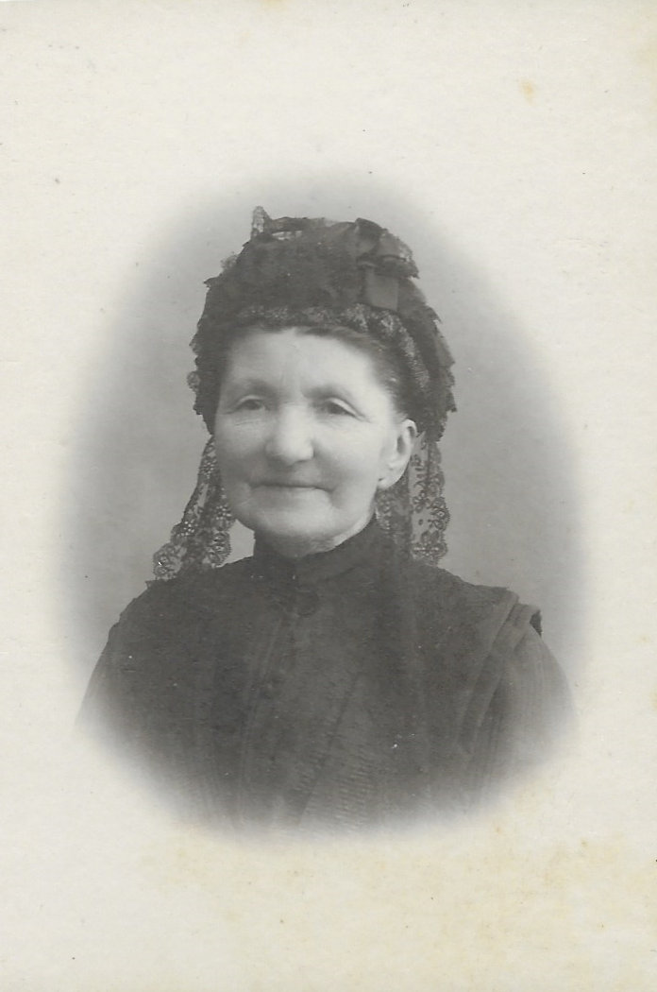

Sidse-faster.

Sidse-faster gik så længe jeg kan huske, altid med sort blondekappe på hovedet, og ude havde hun en kyse bundet under hagen, og med en smal blonde i forkanten. Overtøjet var en slags slag i facon med et indvendigt siddende bånd, der holdt slaget ind til livet. Om vinteren havde hun en stram figurkåbe, alt i sort. Hun havde ansigtsrosen af og til, og vel af den grund gik hun altid med blåt glas i sine briller, mærkelige lange glas, der var også et glas ved hver side altså 4 glas i alt. Hun havde altid en gul lågkurv på armen, når hun færdedes ude, en slags visittaske. Hun var ikke sparsommelig, hun var nærig. Når vi børn kom derned, fik vi gerne en småkage, og det skete også, at vi fik en 2 øre. Hun strikkede når hun gik, og hun strikkede da også en del til os børn. Hun var desværre ikke så rar overfor mor når det tog hende, hun kunne stå og brokke sig forfærdelig, -så vidt jeg husker, var det over de havde fået alle de børn, og hun holdt ikke op, før hun fik mor til at græde. Hun og Peter-Nilen havde kun datteren, Kamilla, som jeg altid kan huske boede i Hønsinge, gift med gårdejer Laurits Nielsen. Gården hed og hedder stadig ”Barringgård”, og deres søn Hans og hans kone, Frida, bor der nu, de har udstykket så godt som al jorden til sommerhusgrunde. Nå, som årene gik, kunne drengene selv klare arbejdet, og Peter-Nilen blev jo også ældre, og så solgte Sidse-faster og Peter-Nilen deres ejendom og flyttede på aftægt til Hønsinge, hvor der blev lavet aftægtsbolig til dem. Netop omkring 6. august 1914, i de dage den første verdenskrig brød ud, døde Peter-Nilen, og på grund af de politiske omstændigheder kunne hverken far eller farbror Bælum være til stede ved begravelsen. Det var en kæmpe skuffelse for Sidse-faster, for hun var ellers stolt over, at hun havde brødre der var rigsdagsmænd. Kamilla og Laurits byggede ny stuelænge til gården lige før 1914, Og Edvard tegnede det. Kamilla og Laurits oplevede at fejre sølvbryllup. Festen stod på Barringgård, vi var alle med ægtefæller inviteret med. Kamilla var meget slagfærdig, og det var far jo også. Når vi skulle på besøg derhen, -det var jo med hestevogn, - sagde far: ”Hvor mange unger må jeg ta´ med”. – Kamilla svarede: ”Alle dem du kan være bekendt”. Og så tog far og mor vognen fuld, Når vi kørte ad Ellinge Lyng derhen, og det gjorde vi for resten altid, der var en voldsom fattigdom at se, både hvad angår husene, menneskene og den magre jord.
Som nævnt måtte Villiam og Herman ret snart efter flytningen til Nybjerg hjælpe til med at gøre voksenarbejde. Karen vel også inde, men Margrethe var ikke så rask, havde det man dengang kaldte blegsot, formentlig blodmangel, så hun blev nok taget lidt lempeligt med hensyn til arbejdet. Jeg var jo noget yngre, så jeg var legebarn de første år. Jeg legede mest med dukker, jeg syede dukketøj af alt hvad jeg kunne få fat i, men i øvrigt var det meget småt med legetøj, det meste af det vi havde var hjemmelavet. Da Jens voksede til, var det en stor nyhed, at han til jul et år fik en mekanisk cyklist, og et år fik han en dampmaskine. Der skulle hældes vand på, og med en spritlampe under beholderen udvikledes der damp, så den kunne trække et par små maskiner. De voksne legede også med den hele juleaften. Jens havde faktisk ingen jævnaldrende hjemme omkring, og jeg havde kun naboens Valborg, men vi havde egentlig heller ikke så megen tid til at lege, for vi måtte virkelig gøre gavn, så snart vi kunne bruges til noget nyttigt. Om foråret kunne vi hakke roer, om sommeren kunne de største være med at tage neg fra efter 4 mænd der mejede med le, og vi kunne alle slæbe neg sammen, så de kunne sættes til tørring i hove. Senere blev høsten mekaniseret efter ordenen: -slåmaskine, mejemaskine og selvbinder. Vi havde en tærskebom inde på gårdspladsen, en hest blev spændt for den, og når det så gik rundt og rundt, trak kamhjulet tærskemaskinen inde i loen. Vi børn blev sat til at gå efter hesten, det var ret u risikabelt, for den kunne jo kun gå rundt, man skulle bare gå og holde i tømmen, men ih hvor var det kedeligt. Vi måtte hjælpe til med at malke på de dage vi ikke var i skole, og alt arbejde i haven skulle vi hjælpe med, når der var lejlighed til det. Inde var det et stort arbejde hver dag at gøre lamper i stand: hængelamper i stuerne, transportable køkkenlamper, og flagermuslygter til staldene, -det var en kolossal lettelse, ja, en begivenhed, da vi fik elektrisk lys. -----Apropos tærskningen. For historiens skyld må jeg føje til, at den form for tærskning med hesteomgangen, afløstes af damptæskemaskinen, som kunne bestilles til at komme og tærske, trukket rundt til gårdene af heste. Det var en stor dag når man skulle tærske, der skulle bestilles ekstra mandskab, alle på kost hele dagen, maskinen fyres op ganske tidligt om morgenen.
Lad mig lige fortælle lidt om, hvordan mor og far egentlig så ud. –Far var høj mor var lille, hvilket billedet også viser.

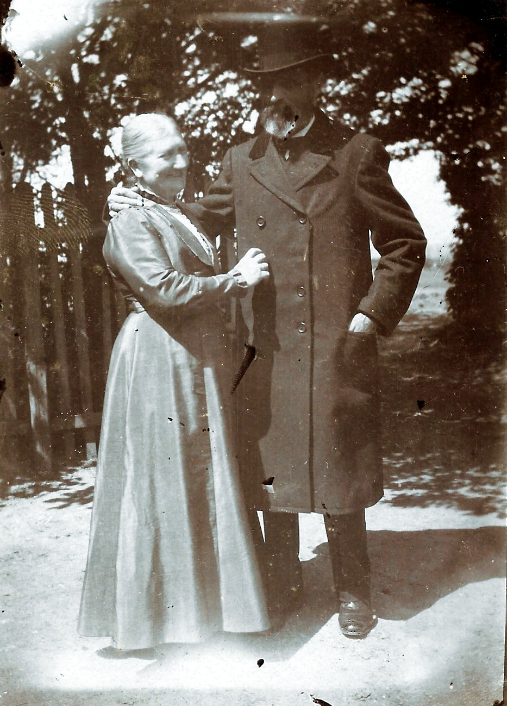

Caroline og Niels Jensen-Nybjerg.

Mor var altid så net og pæn, og det var en æressag for hende, at vi andre også var det. Hun havde tyndt rødligt hår med skilning, stramt tilbageredt og en lille knude i nakken, hun brugte en forloren fletning til at øge knudens størrelse. Som de fleste andre fik mor med årene tyndt hår i issen, men hun fulgte tidens mode med at bruge en ko fure over det tynde sted, det var en lille pynt, syet af blonder og fløjlsbånd, mor var altid sort. Mor gik altid med forklæde på, om formiddagen med et stort bomuldsforklæde, og om eftermiddagen med et mindre broderet eller lignende. Om søndagen havde hun som regel et hvidt med mellemværk. Jeg har aldrig set mor med korte ærmer, hun kunne til nød smøge dem op, og hun havde altid lang og højhalset kjole på, også selv om det var daglige bomuldskjoler. Mor havde en pæn figur, ikke for tyk, ikke for tynd.
Far var høj og ret tynd, aldrig noget med mave, som mænd kan ha! Han havde et meget svært hår, som med alderen blev smukt gråsprængt, men stadig kraftigt. Far fik syet alt sit tøj, både jakkesæt og diplomattøj, ja, også overfrakke hos skrædder Danielsen, Nyrup. Han fik syet bukserne med smæk foran, og urkæden sad fra vestens knaphul til vestelommen. Han gik med støvler, når han var ude. Hjemme brugte far en slags kasket, men ude havde han altid stiv hat på. - - -Han havde jo fuldskæg, jeg kan kun huske far som sådan, og jeg synes, det klædte ham godt. Far brugte lorgnetter, når han sad og arbejdede, jeg synes ikke, at jeg har set ham med briller nogensinde. Det var løs flip og stift bryst på skjorterne, så alt fars kravetøj kom til Højby hos Mine-strygekone.

Sølvbryllup.
1905 havde far og mor sølvbryllup. Naboerne lavede æresport, vi kunne om natten godt høre, at de bankede derude, det var den 9. januar, så det var koldt.

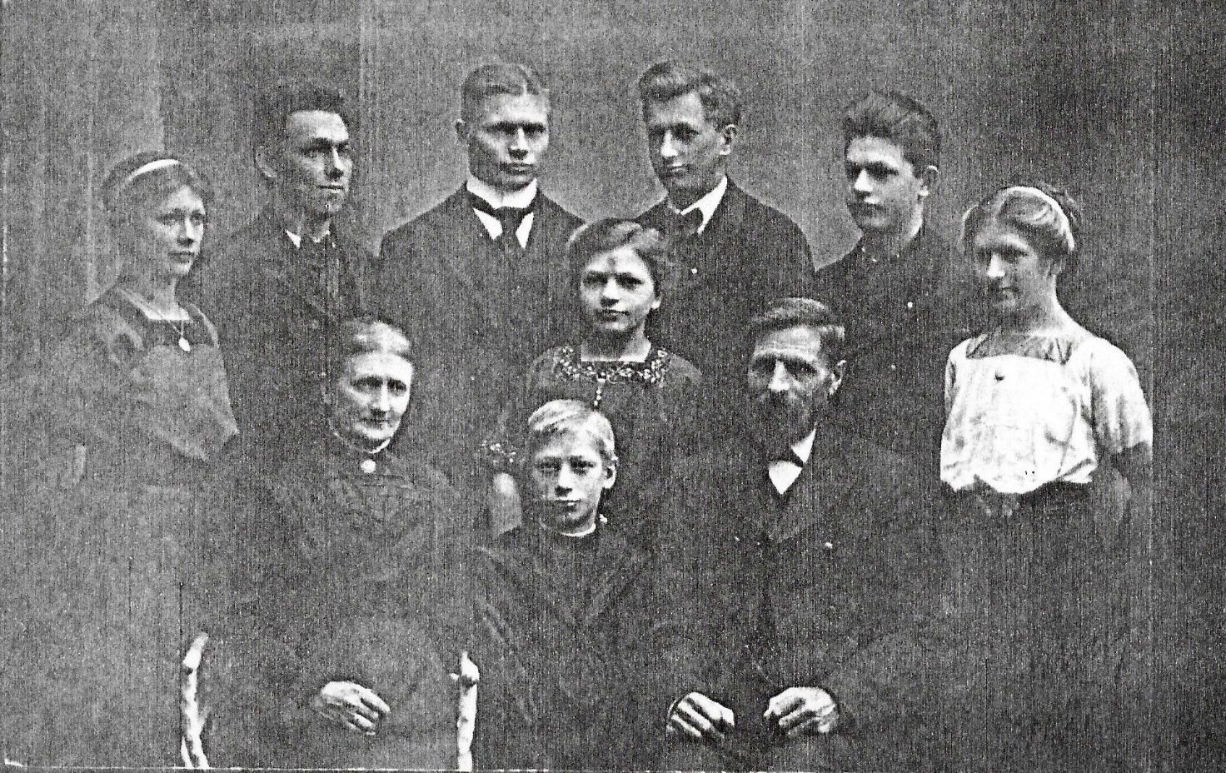

Jenny fortæller, at hun mærkeligt nok ikke rigtig kan huske noget videre om dagens forløb, men hun husker tydeligt, at mor og far stod og pakkede gaver ud. De to høje trearmede lysestager i plet er en gave til gagen fra redaktør Jacobsen, sagfører Borre, skovkasserer West og malermester Jørgensen, alle fra Nykøbing. –De to sidste var dengang medlemmer af Nykøbing skatteråd, som far allerede i 1901 var blevet ministerielt udnævnt til. Han fik ny udnævnelse hvert 4. år, og var stadig aktiv i stillingen ved sin død i august 1926. Det var en meget stor skattekreds, 21 sogne, det var hele Odsherred og sydpå med Snertinge, Værslev og flere på den kant, samt Sejerø og Samsø. I alle de år, jeg kan huske, var gårdejer Søren Holm Gylling, Damgård, Besser på Samsø medlem af skatterådet. Han kom over til alle møderne og boede hver gang hjemme hos os. Han lagde altid en 2 krone efter sig på værelset, når han rejste, og det var vi piger glade for, for vi fik lov at dele den! –Gylling var ikke bare ven af far, oven i købet fortrolig ven, men han var ven af os alle.
Med mellemrum kom farbror på besøg, kom med tog fra København og blev selvfølgelig hentet ved Højby st. Vi sagde som regel kun farbror dengang, for det var den eneste af fars brødre vi fik kendskab til, grundet, at en udvandrede til Australien, en omkom ved en ulykke under høstarbejde, to var døde, fars søster Kirstine – døde også i en ret tidlig alder, og faster Sidse blev gift med Per-Nilen, det har jeg allerede fortalt om. Altså farbror – Jens – hed han, fik vi heldigvis kendskab til, det var vi glade for, for vi kunne lide ham, vi syntes, det var så festligt, når han kom. Så vidt jeg husker, lærte han som ung til snedker, men han drog til Jylland, og hans karriere der har jeg faktisk ikke rede på, før han blev bosat i Nørre Kongerslev i (Himmerland), i egen ejendom. Der må han jo være kommet ind i politik, for han var Bælum – kredsens folketingsmand i 23 år fra 1892 – 1915, og når han kom ud til os, var det på weekend fra folketinget. Han rejste normalt hjem til Jylland hver weekend. Han var gift to gange, hans første kone døde, 37 år gammel, hans anden kone, tante Katrine, døde i 1947, hende kendte vi godt, farbror døde i 1915, lige før grundloven af 1915, som gav kvinderne valgret, skulle vedtages, det havde han ellers glædet sig til at opleve. Han havde flere børn med begge sine koner, og dem har vi haft en del godt samvær og forbindelse med gennem tiden.
Jeg mindes farbror, når han besøgte os, som den, der sjældent sad ret længe ad gangen, men gående op og ned ad gulvet, altid i diplomatfrakke, skægløs, pæn mand på fars højde, men kraftigere. I sidste ægteskab havde farbror en –efter sigende-højt begavet datter, Ingeborg, hun var sygeplejerske, men så længe hun havde mulighed for det, satte hun sig, hver gang farbror kom hjem, ved siden af ham og sagde: ”Fortæl så fra rigsdagsarbejdet i denne uge far”. Desværre blev hun ramt af en eller anden sygdom, som vistnok bandt hende til at sidde i en stol, til hun døde 47 år gammel.
Efter farbrors død rejste venner og vælgerne en mindesten på hans grav, en stor, smuk granit sten med et broncerelief af farbror i profil på øverste halvdel af stenen.
På stenen er graveret følgende tekst:

Et godt liv varer et vist antal dage, men et godt navn går fra slægt til slægt.

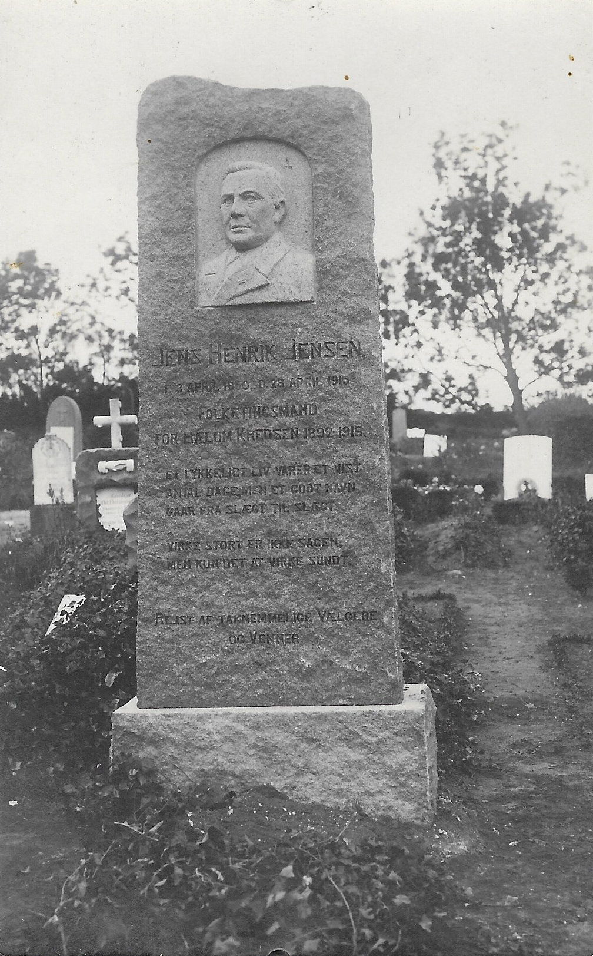

Offentlige hverv, - og folketinget.

Som jeg allerede har fortalt, var Niels Jensen sognerådssekretær da de boede på Nygård Fattiggård hvor sognerådet holdt sine møder. I Nygård begyndte det at tage fart angående de offentlige gøremål. Niels Jensen var en person der på egnen blev vist megen tillid. Han var vel orienteret, dygtig, pålidelig, ærlig og redelig, ting han havde taget med sig fra sin lille ret fattige, men trygge hjem, på Nyrup Mark, hvor netop tryghed, ærlighed og ikke mindst kærlighed var i højsædet.
Det politiske liv havde også hans interesse. Der var politisk røre i Odsherred i halvfemserne. Man var utilfreds med kredsens folketingsmand, den københavnske redaktør Krogsgård, og ville i stedet have en mand fra egnen. Der blev nedsat et udvalg til at arbejde med sagen, men forskellige Venstre-fraktioner: Moderate, Bergianere og Hørupper, havde meget svært ved at blive enige. Det endte dog med, at de enstemmigt opfordrede Niels Jensen til at lade sig opstille. Da han bestemt nægtede dette, gik man, skønt Hørupperne var noget betænkelig, til daværende amtsrådsmedlem Peter Madsen, Eskildstrup. Og man formåede ham til at stille op. Han blev valgt i 1895.
Niels Jensen havde været ret sikker på at kunne blive valgt, men for det første syntes han ikke, skønt han egentlig ikke tvivlede om sine evner, at hans erfaring og kundskaber stod mål med det, der måtte forlanges af en folketingsmand – og for det andet – og det var ret afgørende, havde familien ikke råd til det, da de så måtte opgive stillingen som bestyrer på Nygård Fattiggård. Så han havde let ved at sige nej.
Men pludselig går det stærkt:
Niels Jensen får et væld af tillidshverv, efter at være rejst fra Nygård Fattiggård. Her er en liste over de offentlige hverv han har bestridt.
Folketingsmand i 8 år.
Formand for skatterådet i Nykøbing kreds i 16 år. Medlem i 19 år.
Do, regnskabsfører og kasserer for Odsherred Landboforenings frøindkøb.
Do, for Tengslemarks mejeris foderstofindkøb.
Do, for Højby sogn kvægassurance.
Do, for spareforeningen julens glæde I Højby sogn.
Do, for afholdshotellet i Højby.
Do, for Højby sogns husflidsforening.
Do, for udvalget til rejsning af vejsignaler.
Do, for afholds- og højskolehjemmet i Nykøbing.
Do, for udvalget, der skulle samle Venstre mod Korsgaard.
I bestyrelsen i Odsherred Landboforenings foderstofindkøb.
Do, i folkeuniversitetsforeningen for Højby sogn.
Do, i Stenstrup museum fra start til hans død.
Do, i Slægtsforeningen.
Do, i Holbæk posten.
Do, i Nykøbing dagblad.
Do, i Odsherred Landboforening.
Do, i Naturfredningsforeningen.
Do, i Grundlovsværneforeningen.
Do, i Historisk samfund.
Do, i Højby brugsforening.
Medlem af Odsherred Landboforenings planteudvalg.
Do, af Skolekommissionen.
Do, i Værgerådet.
Kommunesekretær – bestyrer i 20 år. Højby Sj. kommune.
Repræsentant i Bondestandens sparekasse.
Do, i Agrarforeningen.
M.m.

Der blev sagt:-”Af betroede midler har han administreret millioner af kroner og har altid kunne glæde sig ved ubegrænset tillid”.

Da Peter Madsen, Eskildstrup, i 1909 og hans efterfølger Knop i 1910 havde trukket sig tilbage, blev Niels Jensen igen opfordret til at stille op som kandidat til folketinget. Denne gang sagde han ja, og blev i 1910 valgt ind i folketinget for Venstre i Nykøbing Sj. – kredsen. Niels Jensen blev genvalgt både i 1913 og igen i 1915. Men han kom aldrig til at føle sig hjemme på rigsdagen, selv om han fik mange venner der; han mente selv, at han vel var blevet for gammel til at leve sig ind i forholdene.
Efter at være kommet i folketinget, skete der også forandringer i hjemmet på Nybjerg. Der kom nu mange kendte personer på besøg, og hjemmet stod altid åbent.
Jeg lader nu Jenny fortælle videre:
Som sagt var far blevet valgt til formand for Nykøbing skattekreds. Far skulle til Samsø til skatterådsmøde. Mor skulle med i besøg hos Gylling, og derfra skulle de videre til Jylland hos farbror i Bælum, og andre. De skulle jo til Samsø med båden fra Kalundborg, men i Holbæk gjorde de ophold, for mor skulle købe ny frakke til turen. De handlede i købmand Kjærs store kendte manufakturforretning. Mor fandt frakken, den skulle forandres lidt, men Kjær lovede højt og helligt, at de skulle nok nå toget. Om forladelse, den var ikke helt færdig. Far skulle nødvendigvis nå toget og altså båden, så han måtte sikre sig og gå. Kjær forsikrede, at mor nok skulle nå det, men mor nåede lige at se, far stå på perronen på toget, der rullede ud fra stationen. Mor gik så tilbage til Kjær, og han blev dybt ulykkelig. Om mor kendte nogen i Holbæk? –JO, - en dame. Kjær stillede med en landauer (fin vogn) og kørte tur for begge damerne, gav kaffe osv. Damen i Holbæk som mor kendte, var mor til lærerinden i Tengslemark skole, og som tit havde besøgt os. Næste formiddag sørgede Kjær for, at mor fik det rigtige tog, og han sendte en ung mand med til Kalundborg med ordre om ikke at slippe mor, før hun var ombord på båden.
Blandt alle de kendte navne, der har været gæster hjemme, kan jeg f.eks. nævne konseilspræsident (nu hedder det statsminister) Klaus Berntsen, en meget betydelig mand på sin tid. Han tilhørte Venstre. Ifølge far, havde far engang i en samtale med Klaus Berntsen i en passant nævnt, at han kun havde et avisbillede af ham (Klaus Berntsen), og nogen tid efter sendte Klaus Berntsen et flot fotografi med dedikation. Så vidt jeg husker, blev billedet indrammet med glas på begge sider, så dedikationen også var synlig. Mon ikke Niels Ebbe har det, for Villiam - som var den eneste af de fem drenge, der fulgte Venstre – fik det. Jutta Bøjsen-Møller, som var en meget kendt og betydelig dame, boede hos os i anledning af, at hun skulle tale i Stenstrup forsamlingshus i kvindeforeningen, hvor mor og provstinden var i bestyrelsen. Denne forenings opgave var at være med i arbejdet for at skaffe kvinderne valgret, og det lykkedes jo med grundlovsændringen i 1915. Jutta Bøjen-Møller gjorde et mægtigt indtryk på mig, jeg må ha´ været i 12 – 13-årsalderen. Jeg kan endnu se hende for mig på talerstolen; høj, nydelig dame, lang sort kjole, -der hang en bred sort blonde ved hver side af ansigtet fra en lille ko fure på hovedet, og jeg husker tydeligt, hun talte ud fra ordsproget: ”Bered dig i forstuen, før du går ind i stuen”, og om, at de unge piger skulle dygtiggøre sig, ikke bare sidde i forhøjningen ved vinduet og vente på friheden. Far var – blandt mange andre hverv i bestyrelsen for Højby sogns universitetsforening, og i mange år var så godt som altid en af vi unge på Nybjerg i bestyrelsen for Højby sogns folkelige ungdomsforening, og vi har haft et utal af foreningstalere boende hjemme. Talerne havde tit en besværlig rejse for at komme frem, de skulle hentes ved stationen, med hjem og spise. Stenstrup forsamlingshus hvor møderne som regel blev afholdt, lå jo et stykke vej fra Højby, og der var ingen mulighed for at en taler kunne bo på hotel. Så det foregik på privat basis. Men møderne kunne samle utroligt mange, til trods for, at man gik eller kørte i mulm og mørke og mange gange i sne og andet grimt vejr de 4 – 5 km. Det, der drev lysten, var dels at ville man have åndelig føde, var det den eneste mulighed, og dels samværet. Jeg kan ikke forlade dette afsnit om mennesker i glimt derhjemme uden at nævne Claus Toxvig, den dygtige journalist, for hver gang jeg høre eller ser ham, minder det mig om, at vi hjemme engang havde besøg af en familie Toxvig, mand, kone og voksen datter. Far kendte ham som bladmand, - jeg er faktisk ikke klar over, om han havde været redaktør i Nykøbing, men i hvert fald var de på tiden boende i USA, og var hjemme i Danmark på ferie da de besøgte os. Jeg tænker hver gang jeg hører Claus Toxvig: -det må være din bedstefar jeg har set.

Rigsdagen.

Dengang havde rigsdagen et tokammersystem med folketing og landsting, og folk der blev valgt til tinget blev kaldt for rigsdagsmænd.
Som fortalt blev Niels Jensen i 1910 for anden gang opfordret til at blive folketingsmand i Nykøbing kredsen for Venstre. Caroline var meget imod den tanke, for Niels havde et temmelig svagt helbred, han stod senere op end de andre, fik te ind ”på sengen”, og hver morgen gav Caroline ham med en ganske speciel olie 10 – 15 minutters massage over lændepartiet, før Niels klædte sig på, hvorefter han inde i stuen fik sin havregrød med piskefløde. Denne forplejning og omsorg mente Caroline ikke, at Niels kunne undvære, og hun mente ikke at han kunne få den i København. Men det resulterede alligevel i, at Niels sagde ja, og han blev jo også valgt.
Det var virkelig en stor forandring for familien med Niels Jensens fravær fra mandag til lørdag, i nogle uger kunne han selvfølgelig være heldig og komme hjem fredag. –Vel havde Niels været offentlig i lang tid, men han havde næsten altid været hjemme om aftenen, deri føltes en stor forandring for familien, ikke mindst for hans kone Caroline. Men det gik faktisk over forventning hvad angår helbredet, og hans tid i folketinget varede til 1918. –Villiam var på det tidspunkt 22 og Herman 19 år, så driften på gården var i gode hænder.
Dengang havde man en helt anden form for valg til folketinget end nu, og der var kun tre politiske partier: Venstre, Højre (i dag Konservative), og så de Radikale, og på valgdagen præsenterede de tre kandidater deres valgprogram fra en tribune foran Nykøbing rådhus. Derudover var der tre ordførende stillere for hver kandidat, som også talte fra tribunen. Når så al den præsentation var slut, skulle alle de fremmødte vælgere fra hele Odsherred ind på rådhuset og stemme. Indtil 1915 var det jo kun mændene der havde valgret, men for dem, der kom fra de sydligste sogne, kunne det være lidt besværligt, det var jo før bilernes tid. Der var så nogle timers pause, mens afstemningen foregik, så det var en heldags-forestilling, men byen summede af mennesker, så der var liv både i forretningerne og på restauranterne, og bekendte, der ellers sjældent traf hinanden mødtes, -jo, det var faktisk en stor dag for de fleste. Når valget så var slut, (tiden var forud meddelt), mødtes alle igen foran rådhuset for at høre valgformanden meddele resultatet, og så talte de tre kandidater igen, den valgte for at takke for valget, de andre for at takke for de stemmer der var faldet på dem. Hele familien fra Nybjerg var med i Nykøbing på valgdagen. De yngste kendte faktisk ingen af alle de mennesker det myldrede med, men de havde en speciel fornøjelse i at gå og lytte til hvad de forskellige sagde til hinanden om kandidaterne. Tre uger før valget blev der holdt vælgermøder i hver kommune, altid aftenmøder, hvor de tre kandidater indledte med en valgtale for hver sit parti. Derefter var ordet frit fra vælgerne til at stille spørgsmål til kandidaterne. Partierne skiftedes til at vælge ordstyrer eller dirigent, eller hvad han nu kaldtes. Det gik tit varmt til med vittigheder og ondskabsfulde tilråb fra salen. Efter sigende var Niels Jensen god til at parere. I de uger op til valget var Niels Jensen så godt som ude hver aften, og trods hans svage helbred gik det ganske godt, han kunne lide det. En af sønnerne, kørt for deres far i jumpe med frederiksborghesten ”Blis” spændt for. Det var tit lange ture, især når det gik til de sydlige sogne, Niels kunne blunde under kørslen, men det kunne kusken ikke, og alligevel skete det engang da Herman kørte, at han var blevet træt, så han tabte tømmen da de kørte gennem Tinghulerne, men ”Blis” passede sit, og Herman fik fat i tømmen igen, så der skete ikke noget.

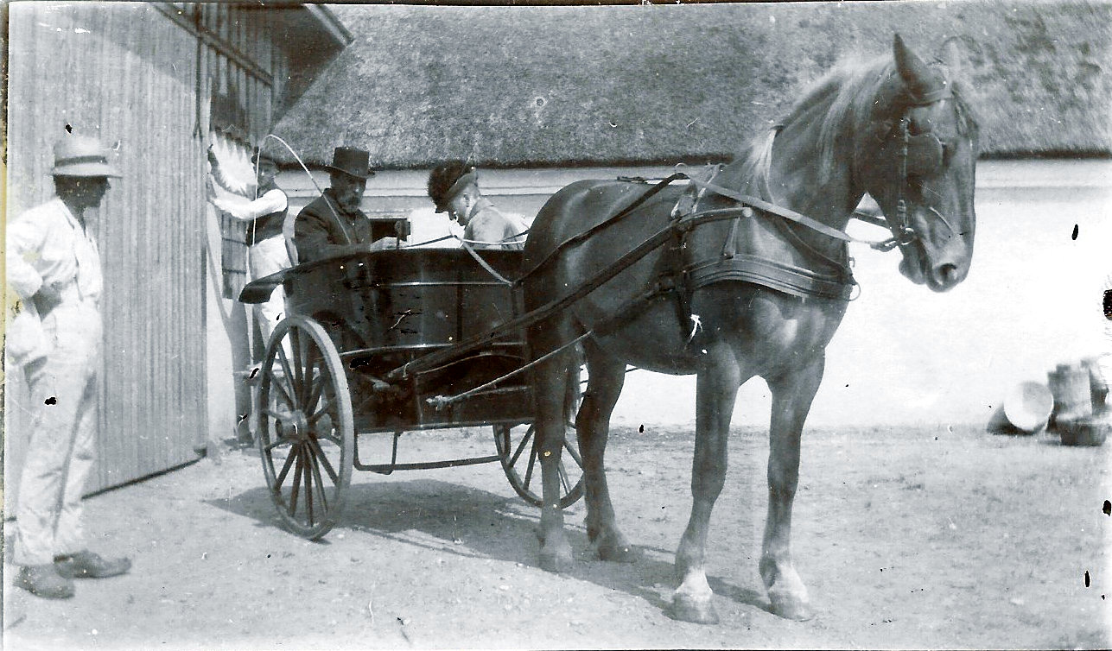

Så kører vi til vælgermøde.

Niels Jensen i København.

I København boede Niels Jensen på et meget hyggeligt hotel, han havde fast månedsaftale, og det gik for øvrigt helt godt med ekstraforplejningen og den specielle kost han skulle have, men det var selvfølgelig tit vanskeligt for ham, når han nu oftere måtte spise ude, at få noget han kunne tåle.
Jenny fortæller:
Jeg har aldrig nogensinde set far ryge eller nyde nogen som helst slags af vin, spiritus eller øl. – Margrethe var for øvrigt husholdnings-elev i hotellets køkken mens far boede der. Jeg nød rigtig den oplevelse at bo på hotel, da jeg besøgte far og Margrethe nogle dage, jeg fik lov til at bo på Magrethes værelse. Kong Frederik den 8. døde som bekendt i Hamborg i 1912 (blev fundet død på gaden og bragt til et sted for ukendte døde), og til modtagelse af båren, der blev ført hertil pr. skib, blev rigsdagsmedlemmerne indbudt. I indbydelsen var påbudt klædedragt med skindhandsker etc. – Farbror Bælum, som også boede på fars hotel, måtte for første gang ud og købe lærredsflip, ellers klarede han sig med en hvid gummiflip eller hvad det nu var, den kunne i hvert fald vaskes, og det var jo meget billigere. Til den sædvanlige flip brugte han et såkaldt kalvekrøs. Mor fik indbydelse til sammen med far at overvære den kongelige bisættelse i Roskilde domkirke, så det dryppede jo også lidt på hende. Efter at far var kommet i rigsdagen, og Christian den 10. og dronning Alexandrine var blevet regerende kongepar, begyndte de at holde taffel for rigsdagsmedlemmerne – uden fruer – på Amalienborg, og mærkelig nok var det næsten hvert år netop på fars fødselsdag, den 14. januar, så da måtte festen hjemme holdes en anden dag. At taflet blev holdt på Amalienborg, var fordi det brændte og genopbyggede Christiansborg først blev taget i brug efter fars tid som rigsdagsmedlem. Rigsdagen havde i alle de år, den var husvild efter branden på Christiansborg, haft sæde i Fredericiagade. – Jeg bruger med vilje udtrykkene rigsdagen og rigsdagsmænd, for dengang havde rigsdagen et tokammersystem med folketing og landsting. Før landstinget blev afskaffet, blev medlemmerne dertil valgt ved indirekte valg. Nu har vi jo kun etkammersystem, som blot hedder folketinget. Apropos, det kongelige taffel. Kongen gik rundt og talte lidt med de forskellige, og han havde nævnt sit uanmeldte besøg på Odden, da han talte med far. Det skete nemlig en sommer, at kongeskibet uanmeldt lagde til ved Odden havn i den hensigt at besøge Odden kirke og kirkegård med Willemoesmindet. Der gik straks bud til sognerådsformanden, som straks ringede til far og spurgte, hvad han dog skulle gøre. Far gav besked, at de skulle få en vogn de kunne være bekendt, til at køre for majestæterne. Det skete, men ak, det var nok en vogn, der kun blev brugt ved højtidelige lejligheder, for under kørslen løb det ene hjul af. Jeg ved ikke, hvordan de videre tog situationen, men far var vældig imponeret over, at kongen kunne huske det og forbinde det med far. Man må derved slutte, at kongen var godt orienteret i selskabet.
Fars rigsdagstid var ellers en bevæget tid. Først tronskiftet, så den ulykkelige og for os farlige 1.ste verdenskrig 1914 – 1918, og kvindernes valgret 1915 var en meget stor begivenhed.

Sindssygehospitalet i Nykøbing.

På Sjælland skulle staten bygge et nyt sindssygehospital, og i kampen om beliggenheden for det nye hospital, lykkedes det for Niels Jensen trods en meget hård kamp med folketingsmand Lars Dinesen, Hillerød, at gå af med sejren, så det blev i Nykøbing og ikke i Hillerød det ny hospital blev bygget.
Forslaget om at staten skulle bygge et nyt sindssygehospital blev forelagt Folketinget den 8. marts 1912 af justitsminister Bülow, det var på den tid Klaus Berntsen var konseilspræsident (statsminister). Det var midt under genopførelsen af Christiansborg Slot, som var brændt i 1884, og Rigsdagen havde midlertidigt til huse i en bygning i Bredgade (nu Østre Landsret). Der var stor opbakning om at bygge et nyt sindssygehospital, i det der manglede plads for de sindslidende øst for Storebælt.

Men hvor skulle hospitalet ligge?

Her var der ikke enighed mellem rigsdagsmedlemmerne, hvert medlem kæmpede en kamp for at få det til at ligge i deres valgkreds, og som justitsminister Bülow sagde: ”der er med et kendt udtryk gået politik i sagen”, og argumenterne blev der ikke sparret på.
Der blev kæmpet bravt, og efterhånden stod kampen mellem Hillerød og Nykøbing. Ved afstemningen ved 3.die behandling og udvalgsarbejdet af lovforslaget, gik flertallet i Folketinget ind for Nykøbing, medens Landstinget der senere behandlede lovforslaget stemte for Hillerød, og hermed bortfaldt lovforslaget.
Ved 1.ste behandlingen i Rigsdagen, havde Niels Jensen holdt en meget lang og varm tale, der skulle overbevise folk på tinget om, at sindssygehospitalet skulle ligge ved Nykøbing Sjælland.

Her er talen i dens fulde længde:

Desværre må det vist nok fra alle sider indrømmes, hvad der også har vist sig ved den forhandling, der er foregået her i dag, at det er påtrængende nødvendigt, at opføre den sindssygeanstalt, der her er foreslået. Det kan ikke forsvares at fortsætte under de nuværende forhold, hvor man ikke på langt nær har plads til, at samfundets mest ulykkelige syge kan blive genstand for en human og helbredende behandling på en tidssvarende anstalt. Men når vi nu skal gå over til dette store foretagende og ofre over 3 mill. kr. på et sådan anlæg, er det naturligt, at man udnytter alle de fordele, som naturen byder os. Jeg kan derfor fuldt tiltræde de anskuelser, som gøres gældende af den ærede Sundhedsstyrelse under bilag 1a til det forelagte forslag, når det deri hedder, at de to hensyn, der ved valget af en plads af et nyt sindssygehospital, som det projekterede har størst betydning, er: For det første hensynet til de hygiejniske og klimatiske forhold og herunder særlig sådanne, der kunne have indflydelse på sindssyge mennesker, hvoraf nogle under passende behandling og omgivelser kunne forventes helbredte, medens andre skal tilbringe alle deres dage på stedet, og dernæst hensynet til, at der skal tilknyttes et landbrug til hospitalet.
Jeg har haft lidt med sindssyge at gøre, og jeg tror, at enhver, som kender en smule til disse forhold, vil indrømme, at de fleste sindssyge har sans for skønhed og navnlig for naturskønhed, og det er almindeligt bekendt, hvad den ærede Sundhedsstyrelse også stærkt betoner, at i det hele de ydre omgivelser har overordentlig stor indvirkning på de sindssyge. Men når man har denne opfattelse og ser hen til Sundhedsstyrelsens udtagelser i nævnte bilag, forekommer det mig – og jeg tror, at alle må indrømme det, at Sundhedsstyrelsen langt fra har anbefalet den bedste plads til anlægget af den nye sindssygeanstalt, når de har anbefalet pladsen ved Hillerød. Den ærede Sundhedsstyrelse siger selv, at pladsen ved Hillerød lider af væsentlige mangler, medens pladsen ved Nykøbing Sjælland bortset fra forbindelsesforholdene, noget nær er ideel. Sundhedsstyrelsen siger om pladsen ved Nykøbing på Sjælland: ”Pladsen ved Nykøbing på Sjællandskønnes i sanitær og klimatisk henseende at være den bedste af dem alle. Beliggenheden er fri og dog lun og i landskabelig henseende meget smuk. Og den nære fjord gør adgang til strandbad mulig. Arealet er tilstrækkelig stort, men det disponible skovareal meget lille. Hertil må føjes som en fordel, at Odsherred på grund af sin noget spredte bebyggelse og sin beliggenhed uden for alfarvej skønnes i særlig grad egnet for forsøg med familiepleje – en form for sindssygepleje, der med så stort held har kunnet iværksættes på Djursland, som i mange henseender minder om Odsherred”. –
Når jeg derfor på det varmeste vil anbefale pladsen ved Nykøbing, vil jeg gøre det ved at henholde mig til, hvad de sagkyndige siger om denne plads, og dette er vedføjet i det nævnte bilag til forslaget under bilag 1a fra Sundhedsstyrelsen og bilag 2 fra arkitekt og ingeniør. Jeg skal tilføje, at hvis pladsen ved Nykøbing havde lidt af væsentlige mangler på det hygiejniske eller klimatiske område, hvor sagkundskaben så havde den afgørende bestemmelse, havde jeg ikke turdet vove at røre ved dette spørgsmål, thi på disse områder må vi lægmænd absolut bøje os for sagkundskaben. Men da det er på et rent praktisk område, de sagkyndige havde betænkninger ved Nykøbing, nemlig forbindelsesforholdene, kan vi ikke sagkyndige vel nok tale med. Jeg skal senere komme tilbage til dette spørgsmål.
Det, der for mig er det afgørende, er at pladsen ved Nykøbing ikke alene opfylder alle de betingelser, som sagkundskaben selv har opstillet som nødvendige for sådan et anlæg, men at denne plads i alle henseender står så langt over de andre pladser, der er fremdragne i bilagene til forslaget, at jeg som ikke sagkyndig, men alene i henhold til sagkundskabens egne udtalelser tør anbefale denne plads, og jeg må derfor tillade mig at omtale denne lidt nærmere.
Jeg vil tillade mig at gå ud fra et besøg, som højtærede minister afvigte sommer sammen med flere af sine rådgivere aflagde der ude for at bese pladsen. Selskabet som ankom til pladsen fra Nykøbing – Holbæk landevejen, gjorde holdt på et højdedrag, Mosby bakke, som danner den vestlige linje for det påtænkte areal. Dette højdedrag er 38 meter højt, og det dækker ved denne højde for det neden liggende areal for vestlige vinde. Set fra denne plads, hvor selskabet holdt, havde man altså det påtænkte areal liggende foran sig. Det er et areal som er omtrent 200 tdr. land stort, og som strækker sig fra det nævnte højdedrag i en længde af 1.500 meter ned mod Isefjorden. Det falder i jævn skråning med enkelte og få bakkedrag. Længere fremme lidt til højre, har man Egebjerg sogn med det kuperede landskab og skovene Stokkebjerg og Kongsøre. Til venstre, og lige ved arealet, har man den smukke Grønnehave skov, Nykøbing by, Nykøbing havn, slottet Ringholm, og det smukke landskab Nakke. Lige foran, altså øst for arealet, og tæt op i mod det, har man den dejlige Isefjord, hvis sølvblå flade i majvejr ligefrem syntes at smile til beskueren, og hvis oprørte vande selv i hårdt vejr aldrig kunne komme til at virke for stærkt på beskuerens nerver, eller i det hele oprivende på de sindssyge, hvad jeg godt kunne tænke mig ville være tilfældet med et stort vand. Det hele, der sker her under hårdt vejr, er, at de små skumtoppe på de små bølger synes at foretage en munter leg, som kun kan være en behagelig afveksling for den, der ser dette skønne skuespil. Ud over Isefjordens vande har man den nordlige del af Horns herred, og lidt til venstre fiskelejerene Hundested og Lynæs.
Jeg har tilladt mig at skildre disse omgivelser lidt udførligt for, om det var muligt, at give det høje tings medlemmer en svag forestilling om disse naturskønheder. Jeg tror nemlig, at man vanskeligt kan finde en skønnere plet i vort land, hvor der kunne være tale om at anlægge en sådan anstalt, end den, jeg her har skildret. Og at det ikke er nogen ensidig opfattelse, har jeg mange beviser for, først ved de sagkyndiges udtalelser i de nævnte bilag, men også ved mange udtalelser af fremmede, som har besøgt egnen. Særlig vil jeg nævne, at da den højtærede minister den nævnte dag med sit følge holdt på det omtalte bakkedrag, Mosby Bakke, og så ud over landskabet, ud over det areal med de smukke omgivelser, udtalte en af ministerens følge: ”Her må patienten kunne blive helbredt alene af omgivelserne”. Og ved en lille sammenkomst bagefter, som ministeren og hans følge havde med et udvalg af Nykøbing byråd, og hvor jeg også var tilstede, udtalte den højtærede minister, at det var den sidste plads, de havde set, men det var langt den bedste. Men ministeren føjede til: ”Der er jo andre hensyn at tage i betragtning end netop pladsen og naturforholdene”. Det er disse andre hensyn, jeg også vil tillade mig at omtale.
Den højtærede minister og hans rådgivere havde altså set pladsen. De havde set, at den stod meget højt i naturskønhed, og at læ forholdene var særdeles gode, men det var vel også hvad man kunne konstatere ved et flygtigt besøg. Noget efter blev det ved sagkyndige undersøgelser godtgjort, at pladsen var velegnet til bebyggelse, at afløbsforholdene og jordbundsforholdene var særdeles gode, at det tilbudte areal er rimeligt og velegnet til landbrug. Men for at blive ved selve pladsen må jeg i denne forbindelse omtale et par anker, som de sagkyndige havde imod den. Det siges således i bilag 2, at opkørslen fra landevejen til anstalten vil blive ret vanskelig og en adgangsvej ret kostbar at anlægge. Denne udtagelse forstår jeg ingenlunde, men det er måske min fejl. Det hele, det drejer sig om her, hvis man vil have vejen tæt op imod Grønnehave skov, vil være at gennemgrave en lille bakke. Men jeg vil anse dette for meget uheldigt, da netop denne bakke danner et glimrende udsigtspunkt lige ved Isefjorden, og jeg ser aldeles ingen grund til at foretage en sådan afgravning. Går man blot 42 meter længere mod syd, har man aldeles ingen bakke, men kun det jævnt stigende terræn, som, hvor man end lægger anstalten, i det højeste vil give en stigning af 1 på 30, og vejlængden vil ikke engang forlænges med de 42 meter, thi hvis man foretog den nævnte afgravning og lod vejen følge Grønnehave skov, ville det blive en skrå vinkel, medens det bliver en ret vinkel, når man går 42 meter mod syd.
Den anden anke, som rejstes mod pladsen, er, at skovarealet er vel lille. Jeg ved nu ikke, hvor stor skov man ønsker sig, men jeg kan ikke tænke mig, at man skulle ønske et så stort skovareal, at det skulle være forbundet med store vanskeligheder at opsøge sindssyge patienter, hvis sådanne skulle gøre sig usynlige, det er noget, som let kan ske. Grønnehave skov, som jeg taler om, omfatter et areal på 107 tdr. land, der er nogle få tdr. land eng, men selve skoven er omtrent 100 tdr. land. Og når det gøres gældende, at det er byens lystskov, vil jeg dertil sige, at det kun delvis er rigtig. Der går en tværvej gennem skoven fra øst til vest, men det er ingen offentlig vej, det er forstvæsnets egen vej. Denne vej deler skoven i omtrent to lige store dele, så der er omtrent 50 tdr. land syd for den nævnte vej. Det omtalte areal kan altså på ingen måde siges at være lystskov. Lystskoven er udelukkende begrænset til den halvdel, som ligger nord for nævnte vej, altså nærmest ved byen. Jeg tillader mig nu at mene, at 50 tdr. land smuk bøgeskov er et tilstrækkeligt areal til skov for sindssyge. Jeg kan heller ikke se, der er noget til hinder for, at de rolige sindssyge under opsyn kunne færdes over hele skoven og således nyde godt af den henrivende udsigt og den store naturskønhed, som man har for øje, når man opholder sig i den bilagte omtalte pavillon.
Så omtales der i bemærkningerne til lovforslaget, hvad også flere ærede medlemmer har berørt, at pladsen ved Hillerød har en fordel derved, at det er statens jord. Her kan jeg fuldstændig slutte mig til det ærede medlem fra Ringsted (Zahle), som mente, at netop dette, at det var statens jord, ville blive en udgift for staten og ingen vinding, idet der fra de andre pladser, også fra Nykøbing, foreligger tilbud om at give tilskud til erhvervelse af byggeplads, og det er rigtigt, som det er anført, at hvis staten vil afhænde sin jord ved Hillerød, har den samme værdi for staten som for enhver anden, når den sælges. Foruden at staten ikke får noget tilskud til byggegrund, hvis den bygger på sin egen jord, får den en ret betydelig udgift til den nuværende forpagter i anledning af afståelsen. Hvis anstalten derimod opføres ved Nykøbing, har denne kommune tilbudt, at yde 65.000 kr. til byggegrund og ligesom Hillerød tilbudt at lægge vand – gas og elektrictetsledning ud til anstaltens grund. Pekuniært set er der altså ingen besparelse for staten ved at bygge på sin egen grund, den taber derimod de 65.000 kr. plus hvad der skal betales i afgift til forpagteren i afståelse.
Må jeg endelig nævne et andet forhold, som måske taler tydeligt for, at anstalten lægges ved Nykøbing. Da den højtærede minister i sommer var ude for at se på pladsen, var ministeren i høj grad blevet tiltalt af egnen her som særlig egnet til at gøre forsøg med den såkaldte familiepleje, der med så stort held er blevet anvendt på Djursland og flere steder, og ministeren udviklede nærmere, hvilket gode det kunne blive for mange patienter, for beboerne her, og der er ingen tvivl om, at mange rolige patienter ville kunne have det betydeligt bedre i et godt privat plejehjem end på en anstalt. Der er heller ikke ringe sandsynlighed for, at hvis denne behandling af vore rolige sindssyge skulle svare til, hvad begyndelsen navnlig på Djursland synes at love, kunne vi undgå, hvad der eller er stor udsigt til, at vi, så snart vi bliver færdige med det her foreslået sindssygehospital, må tage fat på det næste millionforetagende indenfor den samme opgave. Og at den højtærede minister har set rigtig på fordelene i Odsherred i denne retning, er sikkert. Den nævnte plads er på de tre sider omgivet af tre store landkommuner, Højby, Vig-Asmindrup og Egebjerg, og der findes i disse kommuner kun meget få større landsbyer, men huse og gårde ligger spredt omkring i landskabet, som var de strøet omkring af en kraftig hånd, og endnu et bevis for, at Odsherred særlig egner sig til forsøg med den nævnte familiepleje, er, at Sundhedsstyrelsen i det nævnte bilag siger, at selv om anstalten lægges ved Hillerød, ville man lige fuldt anbefale at benytte Odsherred til forsøg, navnlig for familiepleje. Men det forekommer mig, at skal den nævnte behandlingsform have nogen betydning, skal behandlingen ikke foregå mange mil borte fra anstalten, men den må være så nær anstalten, at der fra denne let kan føres tilsyn med patienterne, og at man ligeledes fra plejehjemmene har let ved at henvende sig til anstalten, hvis der bliver noget i vejen med patienterne. Også ud fra dette synspunkt har pladsen ved Nykøbing betydelige fordele.
Jeg kommer så til det sidste forhold, jeg har tænkt mig at omtale nemlig forbindelsesforholdene, som sagkundskaben mener er så dårlige, at alle de store og afgørende fordele, som pladsen ved Nykøbing har på alle andre områder, ikke skulle kunne opveje denne ene mangel. Jeg mener, at de sagkyndige ubetinget har set vel mørkt på forholdene. Først må jeg omtale, hvad der angår anstaltens opførelse. Arkitekten og ingeniøren siger således i bilag 2, at da byen ligger så afsides og byggepladsen i så stor afstand fra stationen, vil transporten af byggematerialer blive meget dyr. –Ja, det areal, som der her er tale om, ligger 1.577 meter fra stationen; men når Sundhedsstyrelsen selv udtaler, at anstalten skal ligge således, at omgivelserne ikke i nogen måde kan virke forstyrrende på stedets ro, kan jeg ikke tænke mig, at man kan ønske anstalten ret meget nærmere ved en larmende station end 1500 – 1600 meter. Og når der siges, at byen ligger så afsides, må jeg dertil svare, at Nykøbing ganske vist ligger langt nord på i Odsherred, men Nykøbing ligger også ved Isefjorden og ved en god lille havn, og jeg kan godt tænke mig, at en stor del af byggematerialerne, og da navnlig hvad der kommer fra udlandet, hovedstaden og andre kystbyer, kan gå søværts til Nykøbing. Da havnen kun ligger omtrent 400 meter længere borte fra anstaltens grund end stationen, vil transporten blive betydelig billigere ad søvejen end pr. bane, ja, måske endog billigere ad den vej til Nykøbing end til Hillerød, hvortil alt skal befordres pr. bane. Desuden spares der ret betydelige beløb ved at lægge anstalten ved Nykøbing fremfor ved Hillerød. Man har som jeg før nævnte, byens tilskud på 65.000 kr. og desuden sparer man de tusinder man ved Hillerød skal yde forpagteren for afsavn af jorden. Sundhedsstyrelsen omtaler i sin indstilling, at der er mulighed for, at der kan anlægges et vigespor fra Frederiksværk-banen til anlægget ved Hillerød, og jeg skal ikke udtale mig om dette forhold, det kender jeg ikke, men jeg er tilbøjelig til at tro, at anlægget af et sådant vigespor vil være en ret betydelig udgift, som vil komme til at hvile på bygningen ved Hillerød. Og må jeg så erindre om, at der i de bemærkninger, der ledsager lovforslaget, efter de af kommissionen anstillede beregninger er anslået til selve byggearbejdet 1.426.000 kr. og til ingeniørarbejdet 681.000 kr., mens der til et lignende anlæg ved Hillerød er beregnet til byggearbejder 1.414.000 kr. –altså for så vidt det samme begge steder for byggearbejder, men ingeniørarbejder 846. 000 kr.
Nu mener jeg, at man ved kommissionens beregninger er gået ud fra, at den grund der skal bygges på, var normal, og når der derfor skal medgå 165.600 kr. mere til ingeniørarbejdet ved Hillerød, end kommissionen i sit overslag har beregnet, har man lov til at gå ud fra, at det er, fordi pladsen ned Hillerød er langt under det normale, så der af den grund vil blive betydelige ekstraordinære ingeniørarbejder. Derimod er ved Nykøbing afløbsforholdene, også efter de sagkyndiges udtalelser, så ideelle, at ikke alene vil de 165.000 kr. som Hillerød pladsen er over kommissionens beregninger, let kunne spares, men der vil sikkert kunne spares betydeligt større summer. Alt dette taget i betragtning, er jeg tilbøjelig til at tro, at dette helt vil kunne opveje de udgifter til hospitalets opførsel, som vil følge af pladsens afsides beliggenhed. Må jeg endnu blot erindre om, fra station og havn til det omhandlede areal er aldeles vandret. Der findes ikke spor af stigning, så der vil kunne køre meget store læs af den vej.
Jeg kommer så til den væsentlige anke, som sagkundskaben har mod pladsen ved Nykøbing, nemlig forbindelsesforholdene i almindelighed, for så vidt de får betydning for de sindssyge og de besøgende. Sundhedsstyrelsen siger derom i bilag 1a: ”Hvad der imidlertid taler mod valget af pladsen ved Nykøbing, og i den grad, at planen om at anbringe hospitalet der formentlig må opgives, er den overordentlige slette forbindelse med omverdenen. Det må nemlig anses for i høj grad uheldigt, dels at transporten af patienterne til stedet, vil tage så lang tid, hvilket for urolige patienters vedkommende ikke blot kan volde vanskeligheder, men virke ligefrem uheldigt for deres sygdom, dels at patientens pårørende kun med uforholdsmæssigt tidsspilde og bekostning kan aflægge besøg på stedet”. Med hensyn til den lange tid, det vil tage at nå ind til Nykøbing, kan jeg langt fra indrømme, at det er så graverende, som man vil gøre det udseende af. Forholdene er dog ikke værre, end at man fra alle egne i vort land, fra den længst bortliggende krog både på øerne og i Jylland, vil kunne rejse til Nykøbing på én dag, og drager man en parallel mellem Nykøbing og Hillerød med hensyn til forbindelsesforhold, er forholdene ikke så overvældende i favør af Hillerød. Jeg skal tage nogle togforbindelser for de enkelte hovedlinjer. Fra det nordlige Jylland kan man over Århus – Kalundborg være i Nykøbing kl. 9.35 aften; men man kan først være i Hillerød kl. 10.20.Tager man fra det sydlige Jylland over Fyn og Korsør med toget kl. 8.03 formiddag, er man i Hillerød kl. 1.19. Tager man syd fra, fra Masnedsund med toget 7.49 formiddag, vil man ligeledes være i Nykøbing kl. 1.20 og i Hillerød kl. 1.19. Det var nogle enkelte tal med hensyn til forbindelsesforholdene med de adskilte landsdele. Med hensyn til selve Sjælland er forholdet jo således, at hvis man deler Sjælland i to dele, en sydvestlig og en nordvestlig halvdel, vil man fra den sydvestlige halvdel hurtigere kunne komme til Nykøbing end til Hillerød, medens det selvfølgelig er det omvendte i tilfældet for den nordøstlige halvdels vedkommende. Disse forhold, som jeg her har fremstillet, gælder navnlig, når talen er om at transportere patienterne til anstalten, og man vil heraf se, at forholdene ikke er så miserable, som det måske på afstand ser ud til.
Den næste anke, som er rejst på grund af den afsides beliggenhed, er, at det vil blive for vanskeligt og for kostbart for patienternes pårørende at besøge dem. Dertil må jeg svare, at man kan fra alle egne af Sjælland fra de yderste punkter ved hovedlinjen, fra Kalundborg, fra Korsør, fra Masnedsund, fra København, fra Hornsherred, og fra Frederiksborg amt rejse til Nykøbing og tilbage igen samme dag og dog have et ophold af 3 timer og 27 minutter i Nykøbing, og jeg kan vanskeligt tro, at ret mange ville sætte pris på at aflægge et længere besøg hos en sindssyg end det, der her kan blive tale om. Jeg må her gøre opmærksom på, at der fra Odsherredsbanens direktion foreligger et skriftligt tilbud, som er tilstillet justitsministeren, hvad den højtærede Justitsminister også nævnede, og som går ud på, at man vil fremskynde toggangen på Odsherredsbanen så meget, at der imellem de to omtalte tog i stedet for 3 timer og 27 minutter kan blive et ophold på 4 timer, og at rejsen fra Holbæk til Nykøbing, som nu vare 2 timer og 10 a´ 15minutter, derefter vil blive indskrænket til 2 timer. Må jeg i den forbindelse nævne, at der vil til den højtærede Justitsminister som også til det eventuelle udvalg fremkomme tilbud om, at der stilles en særlig Waggon til rådighed for banerne til at transportere vanskelige sindssygepatienter i. Denne Waggon skulle i den ene halvdel være indrettet som almindelig 2.den klasses Waggon og i den anden halvdel som en moderne sindssygecelle med polstrede vægge og døre samt ovenlys, så at patienten ikke i mindste måde vil generes af rejsen, af ophold eller omskiftninger de forskellige steder. Og må jeg dertil nævne, at der ugentlig er direkte dampskibsforbindelse mellem hovedstaden og Nykøbing, og at der yderligere er et ihærdigt arbejde i gang for daglig forbindelse mellem Nykøbing og byerne omkring ved Isefjordens kyster.
Og for at vende tilbage til de sindssyge og deres pårørende vil jeg dog mene, at har det endog kostet den besøgende nogle øre mere og måske også lidt mere tid, vil han fuldt ud få erstatning for disse tab ved at træffe den syge i naturskønne omgivelser, som denne plads frembyder. Og jeg tillader mig også at mene, at skulle det i enkelte tilfælde vare nogle minutter, ja, end også nogle timer længere at transportere en patient til anstalten, så vil denne ulempe for patientens vedkommende mangfoldige gange opvejes af de ideelle forhold, som den sindssyge her vil komme til at leve under. Og må jeg føje til, hvad jeg glemte før, forinden jeg forlader forbindelsesforholdene, at i det tilbud fra Odsherredsbanens direktion, som jeg omtalte for nylig, tilbyder direktionen også at sætte et ekstra søndagstog i gang, så at opholdet i Nykøbing om søndagen kan blive 6½ time. Et sådant tog ville navnlig få betydning for de dårligst stillede i samfundet, som må benytte søndagen. Og må jeg yderligere tilføje, at direktionen selvfølgelig er villig til at foretage alle rimelige forandringer i toggangen.
Endelig må jeg endnu nævne, at den afsides beliggenhed dog i én henseende må være en fordel og endog en ret betydelig fordel, nemlig når det sker, at en patient ser lejlighed til at forsvinde fra anstalten. Det kan ikke altid undgås, det kender vi fra de andre anstalter, så er det ikke nær den mulighed for patienten til at komme længere bort, når anstalten ligger noget afsides og på en egn, hvor en fremmed vækker langt mere opsigt, end når anstalten ligger ved en alfar færdselsvej.
Når jeg nu har fremsat disse bemærkninger og måske lagt lidt rigelig beslag på det høje tings tid, har jeg ikke gjort det , fordi den plads, jeg har fremhævet, ligger i min valgkreds – jeg tør ikke have nogen mening om, hvorvidt opførelsen af anstalten på denne plads i nogen måde vil blive til fordel for egnens befolkning; men når jeg gør det, er det, fordi jeg kender denne plads ud og ind, og det er min personlige overbevisning – og denne min overbevisning er til fulde blevet bestyrket ved de sagkyndiges enstemmige udtalelser, at denne plads er noget nær idealet af, hvad der kan ønskes i retning af byggegrund for det omtalte hospital. Og jeg vil slutte disse bemærkninger med at sige til det eventuelle udvalg, at jeg håber, at dette i betragtning af sagens store vigtighed vil tage alle de foreliggende forhold under alvorlig overvejelse.
Jeg venter som noget selvfølgeligt, at udvalget grundigt vil undersøge de pladser, der her er tale om, hvor anstalten skal lægges. Jeg håber, at udvalget ikke vil glemme, at medens forbindelsesforholdene kan forandres meget i løbet af få år, vil den anstalt, der her er tale om at opføre, desværre komme til at huse flere hundrede af vort samfunds mest ulykkelige syge i mange år, og de naturforhold, som omgiver denne plads, hvor anstalten kommer til at ligge, vil ikke, således som forbindelsesforholdene, være undergivet forandring, de vil vedblive at bestå. Og er disse naturforhold iklædte naturskønhed, så vil denne dag efter dag og år efter år være til glæde og adspredelse for alle de syge, som ikke er helt uimodtagelige for indtryk udefra. Når samfundet nu anvender over 3 mill. kr. for at skaffe disse ulykkelige syge den bedst mulige pleje, må det først og størst, ja, jeg kunne fristes til at sige det eneste hensyn, der bør være bestemmende, være hensynet til de syge, og alle de andre hensyn må her træde tilbage. Jeg kan så udmærket godt forstå, at det vil være behageligt for anstaltens overordnede embedsmænd, ja, måske for de fleste, som får med anstaltens opførelse eller ledelse at gøre, at den kom til at ligge nær ved et hovedcentrum eller i alle fald nær ved en hovedåre, men disse personlige ønsker, for så vidt sådanne kunne være til stede, bør træde tilbage for samfundets interesser, og samfundets interesser er i dette tilfælde ene og alene hensynet til de syge. Vi bygger anstalten for de syge og ikke for de sunde.

Det var en tale der fængede, og det blev Niels Jensens store fortjeneste, at da lovforslaget blev genfremsat den 12. februar 1913, hvor nu justitsministeren havde beføjelse til at bestemme beliggenheden (havde tilsyneladende ikke glemt ture til Nykøbing) så kunne justitsminister Bülow få loven vedtaget, ved at følge Folketingets flertal for Nykøbing. Lovforslaget blev vedtaget i Rigsdagen den 29. april 1913.

Vedtagelsen i Rigsdagen krævede en udbygning af kommunens tekniske installationer, så de kunne leve op til de krav, som hospitalsbyen stillede vedrørende leverancer af vand, elektricitet og gas ligesom byen også måtte erhverve de fornødne arealer til byggeriet. Jordene Sindssygehospitalet er opført på, tilhørte det nærliggende gods, Anneberg. Godset og jordene var beliggende i Højby kommune. Dette blev dog ikke det store problem, idet man i sognerådet i Højby godt kunne øjne de mange arbejdspladser sindshospitalets placering ville skabe. De 85 tønder land blev købt af Nykøbing Sj. Kommune og opførelsen kunne gå i gang.

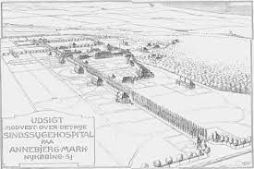

Arkitekt Kristoffer Nyrop Varming tegnede hospitalet.

Ved inspiration fra Landsforeningen for bedre byggeskik spredte han efter pavillonsystemet de enkelte afdelinger ud over det store areal.

Hospitalet var det første i Danmark opført efter denne filosofi. Han havde egentlig ventet, at hospitalet skulle placeres i Hillerød, hvorfor han var begyndt at lave tegninger dertil. Da beslutningen endelig blev truffet, var han således uforberedt på placeringen og måtte tegne de enkelte bygninger løbende, mens opførslen stod på.

Hospitalet er opført uden hjælp af maskiner og en del materialer blev sejlet dertil. En 200 meter lang anlægsbro blev opført nedenfor hospitalet og hestetrukne skinnevogne fragtede byggematerialerne op til byggepladsen.

Vandleverance.

Da man i 1912 var ivrig efter at få bygget det nye sindshospital i Nykøbing, lovede man bl.a. at forsyne hospitalet med den fornødne mængde vand. I 1913 byggede man vandtårnet, så vandtårnet ”byens vartegn” er ikke et meget gammelt tårn. Men der var modstand, det væsentligste argument var, at det kunne byen ikke klare. På det tidspunkt klaredes vandforsyningen i Nykøbing af vandværkets 2 lige kraftige gasmotorer. Behovet var så ringe, at man ved dagligt at benytte den ene motor i 6 – 8 timer kunne oppumpe ca. 50.000 kbm vand om året. Ved at bruge begge motorer kunne man oppumpe langt mere vand end der var behov for både til byen og hospitalet. For hospitalet var det årlige behov anslået til ca. 70.000 kbm. Alligevel var bystyret betænkelig ved at sætte deres lid til disse to motorer alene, og man påtænkte derfor at anskaffe en betydelig stærkere motor end de to værende tilsammen, så der ikke opstod en kritisk situation. Da man i i 1915 tog Sindsygehospitalet i brug, viste det sig at beregningerne holdt stik, men hvad man ikke i byen havde regnet med var, at byggeriet fortsatte med udvidelse af hospitalet. Så i 1914 blev værket udvidet, og i 1918 blev den landsdækkende sikringsanstalt taget i brug. Fra bredden af Isefjorden, så nogenlunde svarende til vandværkets placering er der til Sikringsanstaltens port en højdeforskel på 32 meter. Med datidens teknik viste det sig ikke gørligt at levere vand med tilstrækkeligt tryk til denne bygning, hvorfor bystyret, for at opfylde sine løfter til staten, så sig nødsaget til at bygge et vandtårn. Dette skete på den gamle galgebakke (hvilket var det højeste punkt i byen) ved Engmose, og dermed løstes problemet og Nykøbing fik sit vartegn. Vandtårnet rummer 80m3, og toppen på vandtårnet er 56 meter over havet, selve tårnet er 18 meter højt. Trykhøjden på det gamle værk var kun 49 meter, men ved det nye kom man op på 60 meter.

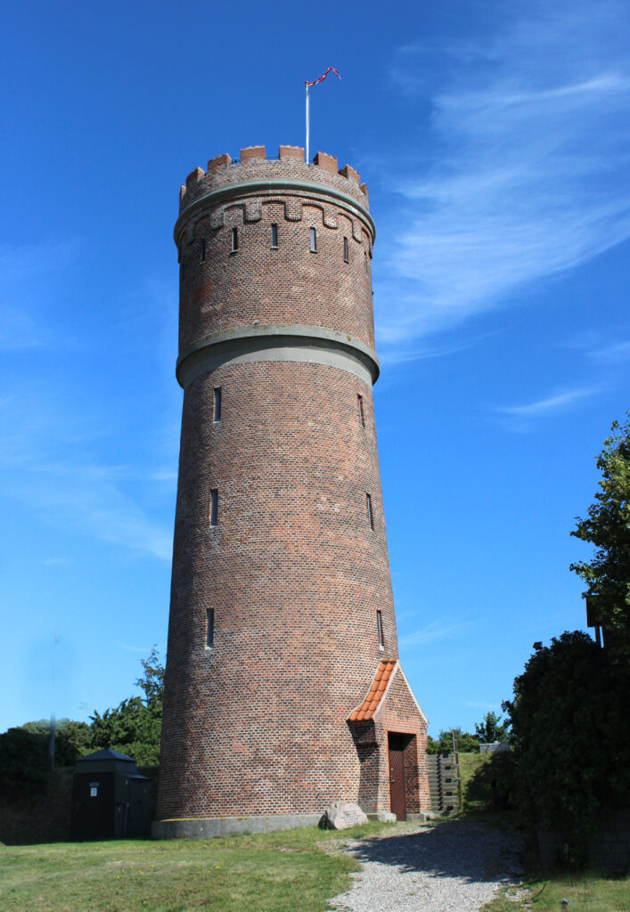

Nykøbing Sj. Vandtårn.
El-leverance.

Den 15.december 1914, kl. 14 tændtes de første elektriske lamper i Nykøbing Sj. De elektriske lamper afløste de gamle gaslygter.

Der kunne sagtens have været gået et par år mere hvis ikke Sindshospitalet var blevet bygget ved byen, det var nemlig en betingelse, at der kunne tilvejebringes elforsyning til hospitalet.

Det blev undersøgt om man skulle bygge et elektricitetsværk i Nykøbing Sj., men efter konsulenternes anbefaling blev dette opgivet, og byrådet valgte i stedet at blive forsynet fra Svinninge udenherreds.

I modsætning til de fleste byer har Nykøbing Sj. Aldrig haft eget elektricitetsværk, hverken privat eller kommunalt. Driftsbestyrer Eriksen, der var kommet hertil fra Sorø, som bestyrer af gas- og elværket, søgte at få koncession på oprettelse af et privat elværk, men byrådet besluttede som den første købstad i Danmark, at tage strømmen fra højspændingsværket. Det blev til en trefaset vekselstrøm på 10.000 volt, som trans formateredes ned til 200 volt.

Fra Svinninge udgår 2 linjer til et fordelingstårn i den vestlige side af Sindssygehospitalets terræn, fra fordelingstårnet udgår en linje til byen, der forgrener sig til 3 transformatorstationer. Nykøbing-linjen kan i fordelingstårnet sættes i forbindelse med hvilken af de 2 linjer, man ønsker.

Hele anlægssummen med transformerstationer, ledningsnet og det hele, var dengang på 63.726,00 kr.

I starten havde man 365 forbruger, og det første år leveredes 122.ooo kwt., dog var man de første år konstant ramt af uheld. Det første år var forbruget af strøm 110.000 kwt. I byen var der 1. april 1918 430 lysmålere og 35 kraftmålere.

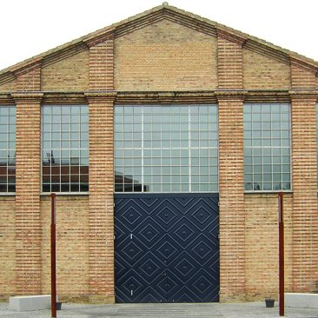

Maskinhal opført 1913.

Gasleverance.

Nykøbing Sj. Gasværk, Gasværksvej, blev taget i brug i 1898, bestående sf retorhus, rensehus, målerrum og bestyrerbolig.
Der var installeret 2 stk. 4 retors ristovne, 1 gasbeholder, 4 renseapparater, 4000 meter ledning og 200 gasmålere med et forbrug på 3000 m3 i døgnet. Værket havde ved oprettelsen ca. 200 forbruger.

I 1914 udvides ledningsnettet for 52.000,00 kr. til 6000 meter, en beholder på 800 m3 bygges og værket måtte udvides, så det fik 3 ovne, og moderne apparater blev installeret, da Sindssygehospitalet blev tilsluttet. Værket havde da 450 forbrugere med et forbrug af 700 – 800 m3 i døgnet. Gasværket er nu nedlagt.

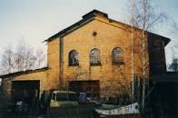

Nykøbing Sj. Gasværk.

Den første overlæge på hospitalet, Krarup, kaldte altid Niels Jensen for -Sindssygehospitalets far.

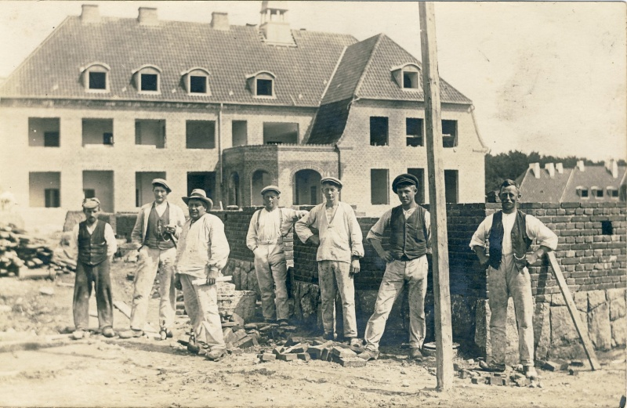

Sindssygehospitalet bliver bygget 1913 – 1915.

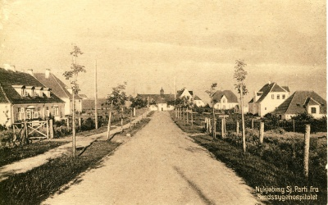

Alleen til hovedbygningen.

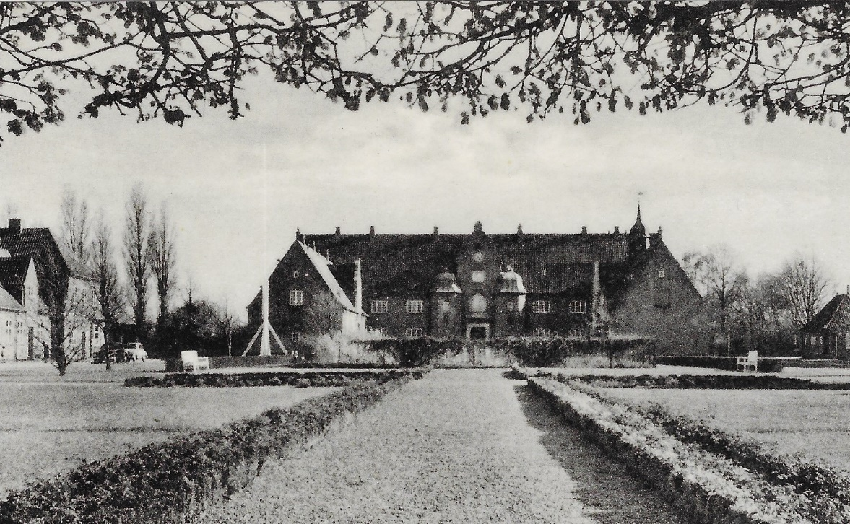

Hovedbygningen.

Krigen 1914 – 1918.
Den 6. august 1914 brød første verdenskrig ud. I den forbindelse blev Jenny sendt ud med indkaldelsesordre til en mand der boede i nærheden, fordi de på Nybjerg havde telefon. Det var mobilisering, d. v. s. alle styrker blev indkaldt. Herman aftjente sin værnepligt dengang, han var taget til rekylskytte og havde kvarter i Sydsjælland. Meddelelsen om krigens udbrud modtog Niels Jensen gennem sin gode ven, venstre-redaktøren Jacobsen i Nykøbing, det var et chok for alle. Folketinget havde sommerferie på det tidspunkt, men blev straks indkaldt til møde. Der var krav fra England om at få lov til at lægge miner ud i de danske bælter, så de blev spærret for tyskerne, det skulle rigsdagen tage stilling til, og englænderne havde allerede handlet, da tyskerne meldte sig med samme krav. Under de 4-års krig, var der hverken TV eller radio, så aviserne holdt folk underrettet om forløbet, det var jo en konventionel skyttegravskrig, så man havde kort, hvorpå man flyttede med nipsenåle, om det gik frem eller tilbage. Den værste kamplinje lå i de første kamp år et stykke inde i Frankrig og Belgien. Kun i sidste del af krigen hørte man om flyvemaskiner. Var der særlige ting, der skete, meldte redaktøren det omgående pr. telefon til Niels Jensen. Vi var så lykkelige, at både England og Tyskland respekterede vor neutralitet, men fra Niels Jensen ved vi, at det flere gange var meget kritisk for landet. En nat blev de på Nybjerg vækket ved en rytter i gården, han skulle personligt aflevere ordre til Niels Jensen om straks at give møde i rigsdagen. Det føltes uhyggeligt på Nybjerg, for Niels Jensen var i København, men det var åbenbart en sikkerheds foranstaltning, så alle fik bud pr. kurer. Men spærringen i bælterne var meget generende for vor im- og eksport, skibene sejlede i konvojer, og for sønderjyderne var krigen ekstra streng. Siden 1864 havde de stået under Tyskland, så de værnepligtige unge mænd gjorde 2-års tjeneste. Ved første verdenskrig udbrud, blev de indkaldt helt ned til 17-årige, der faldt i alt 6000. Familien på Nybjerg, kendte en familie Lorentzen i Bælum, hvis ældste søn gjorde tjeneste som læge ved fronten, men han ville for alt i verden ikke ha´; at hans 17-årige bror skulle ud, og insisterede på, at han skulle desertere. De fleste der vovede det, gjorde det ved i nattens mørke at svømme i en bue udenom Kongeåens udløb, og mange kom godt fra det, uden at gendarmerne så dem – og skød. Det lykkedes unge Jens Lorentzen at komme godt fra det, og han søgte derefter til Odsherred, hvor han kom til Nybjerg. Hvis tyskerne havde vundet krigen, ville alle de, som var deserteret fra Tyskland, aldrig kunne komme tilbage igen. Men det gik heldigvis ikke sådan. Det var et stort og vemodigt øjeblik for sønderjyderne at overvære det store møde på ”Folkehjemmet” i Åbenrå kort efter freden, at høre H. P Hansen-Nørremølle tale og begynde med at citere Bjørn Bjørnson: ”Alt, hvad fædrene har kæmpet, mødrene har grædt, har den herre stille lempet, så vi vandt vor ret”. - Gode unge sønderjyder var faldet! Tyskerne måtte ved fredsafslutningen gå ind på at give Sønderjylland – vundet i 1864 – tilbage. Det blev ordnet sådan, at der blev 3 afstemnings-zoner, men kun i 1. zone blev der dansk flertal, og genforeningen med dette stykke dansk land fandt sted i sommeren 1920. Kong Christian den 10. red over grænsen, og der var stor fest på Dybbøl, ja, -fest over alt i landet, og der blev rejst mindestene rundt om. Således også i Højby, mindestenen blev rejst på kirkebakken, provsten og Niels Jensen-Nybjerg talte, der blev sunget et par sange, og der var masser af mennesker. –Under hele krigen 1914 – 1918 og længe efter, havde man rationeringsmærker, akkurat som under den anden verdenskrig 1940 – 1945.

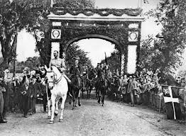

Genforeningen 1920.

Navneskifte.

Niels Jensen med familie havde besluttet et navneskifte. Det hed sig blandt folk, -dem fra Nybjerg eller blot Nybjerg uden at det lovmæssigt var knyttet til Jensen, som jo ellers er et meget agtværdigt navn i sig selv, der er bare så mange af dem, at der let sker forveksling. Da Edvard ønskede et navn, der i hans stilling ikke kunne forveksles med andre, og da det egentlig også havde betydning for Niels Jensen i rigsdagen (der var så mange Jensener), blev familien enig om at købe gårdens navn med bindestreg og føje det til deres efternavn. Og i henhold til navne bevis, meddelt den 2. februar 1914 af politimesteren i Nykøbing Sjælland kjøbstad og Dragsholm birk, bliver fremtidig det fulde efternavn:

Jensen-Nybjerg.

Den store familie.

5 svigerdøtre –og 2 svigersønner.
I 1909 præsenterede Lars sin forlovede, Oline Andersen, fra Nordgården i Asmindrup. Oline fortæller, at de valgte en dag til præsentationen, da de store ikke var hjemme, det drejer sig om Villiam, Herman, Karen og Margrethe, som var til fest i ungdomsforeningen, men det fortælles også, at der var 2 små, Jenny og Jens, som sad med armene på bordet og stirrede på hende, og det er jo ret pinligt. Men den 11. april 1914 blev Lars og Oline viet i Asmindrup kirke. Trods forårstid var der lige op til dagen en 3-dages snestorm der gav togforsinkelser, så Edvard kun på et hængende hår kom hjem til brylluppet, og brudeparret kom kun med stort besvær til gården ”Brydebjerg” i Stårup, som de havde købt og hvor alt var parat til at tage imod dem efter festen på Nordgården. Karen, Margrethe og Jenny var hvide. De fik bagefter at høre folk sige: -”Ah, det skulle være så fint, at pigerne fra Nybjerg var i hvide kjoler og frøs, i stedet for at tage tøj på”. – Brylluppet var godt 3. måneder før 1.ste verdenskrig, men da Lars ikke havde været soldat, skulle han heldigvis ikke indkaldes. Lars og Oline havde et godt liv. Oline var så objektiv, at man klart følte det i samvær med hende. Jenny fortæller, at hun som den længst levende af os, lykkelig vis har oplevet hende i 70 år.
Den næste svigerdatter var i samme år, Amalie Falck, født i København. Hun og Edvard blev borgerlig viet i København, den 28. december 1914. Den form for vielse var ikke så almindelig brugt dengang, som den er blevet det senere. Amalie havde ingen søskende og hendes far var død. Familien kom til at kende hendes mor, som en rar og nydelig lille dame. Amalie var ægte Københavner, (dog var det afgørende for hende at bo på Frederiksberg). Hun kendte ikke spor til de landlige forhold, men hun vænnede sig hurtigt til dem, og blev glad for både miljøet og den nye familie. Amalie og familien kom til at føle sig stærkt forbundne med hinanden. Amalie var intelligent, beherskede engelsk, og hun var søgende efter viden hele livet, hun gik til fransk da hun var i den grånende alder.
Den tredje svigerdatter var Emily. I 1921, den 22. april blev hun og Herman viet i Højby kirke, og brylluppet stod på gården ”Stenris” i Tengslemark hos Kristine og Jens Petersen. Trods den korte afstand kendte børnene fra Nybjerg og Stenris ikke rigtig hinanden, de havde ikke gået i samme skole. Jenny og Emily havde set hinanden en enkelt gang, da Emilys skødehund på en eller anden måde var havnet på Nybjerg, så Jenny skulle gå Emily i møde med dyret, og hun blev mere end lykkelig, da hun igen fik hunden i favn. Da de blev lidt ældre mødtes de igen i ungdomsforeningen, hvor Emily og Herman sikkert fandt hinanden til folkedans. Emily var dengang slank og så vældig godt ud. Hun har senere og vel især op imod den sidste tredjedel af sit liv måttet kæmpe med fedme, som vel nok havde rod i dårligt stofskifte. Emily og Herman fik deres første hjem i Roskilde, hvor Herman var ansat som konsulent i Frøforsyningen.
Den første svigersøn, Bendt Skat Dahlerup – Petersen, blev den 8. april 1927 i Højby kirke viet til Margrethe. Bendt var landbrugskonsulent fra landbohøjskolen, og ansat som landbrugskonsulent i Fåborg landboforening, så der var deres første hjem, og der var også deres sidste, i en stor villa ved fjorden.
I 1928 kom den fjerde svigerdatter, Helene. Jens og Helene blev den 21. april 1928 viet i Højby kirke, og brylluppet stod i Helenes hjem, Lars Hansens gård i Nyrup.
Svigerdatter nr. fem. I 1929, den 29. november blev Villiam og Ester viet i Højby kirke, og brylluppet stod i hendes hjem på Brønshøjgård i vestre Højby. De unge på Nybjerg, kendte Ester og de tre ældre søskende hos Hans Christoffersens så godt, fordi de som unge samtidig kom i de samme kredse, så de var vældig glade for, at de også blev i familie. Villiam og Ester skabte et dejligt åbent hjem, det mindede meget om ”ånden” på Nybjerg, man følt sig altid velkommen hos dem.
I 1932 kom så den anden svigersøn ind i familien. Den 14. juli 1932 blev Jenny og Kristian Julius Højbjerg viet i Sct. Jørgens kirke i Svendborg.
Karen blev desværre ikke gift, og det var synd for hende. Hun ville gerne have været det, så det gav nok plads for nogen jalousi over sine søskende. Karen blev lærer, hun tog sin lærereksamen fra Silkeborg seminarium i 1924, med tillæg af gymnastik og sløjdkursus. 1. november 1924 blev hun lærerinde ved Ousted efterskole, og i 1925 ved Lumsås skole hvor hun virkede til skolen blev nedlagt i 1973, og fik derefter ansættelse ved Asmindrup skole.

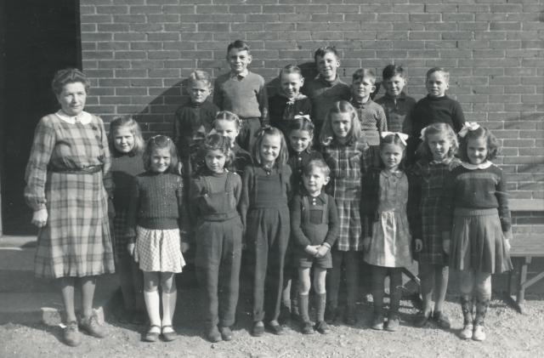

Karen Nybjerg med skoleklasse i Lumsås.
Folketingsvalget 1915 og 1918.

I 1915 stiller Niels Jensen-Nybjerg op til folketinget for 3.die gang, og bliver igen valgt.

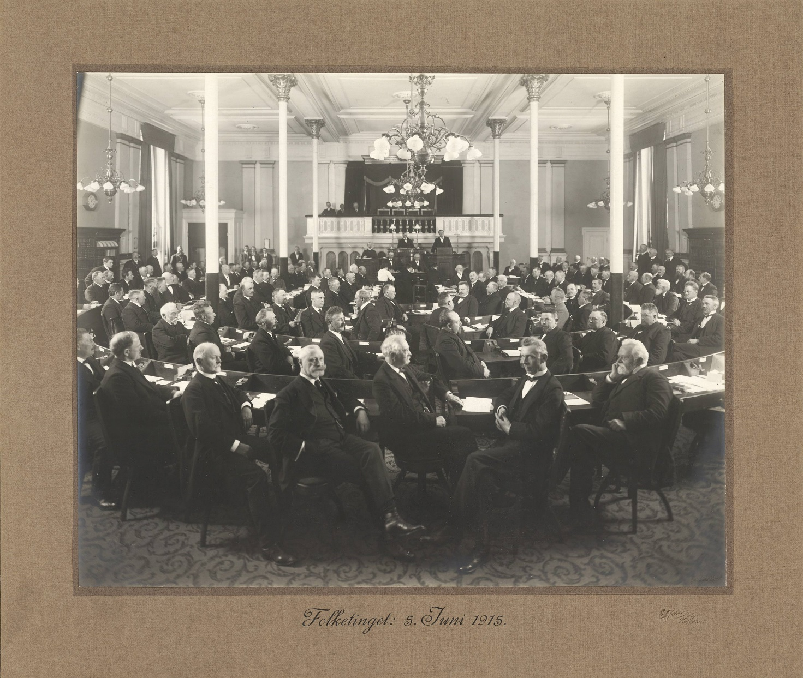

Niels Jensen-Nybjerg var således med til at vedtage grundlovsændringen af 1915, der sikrede den lige og almindelige valgret. Det indebar tre vigtige ændringer:
For det første blev valgretten udvidet, så også kvinder og tjenestefolk uden egen husstand fik valgret. Tidligere havde denne ret været forbeholdt mænd fra samfundets øverste lag, og de udgjorde 15 % af befolkningen.
For det andet blev Landstinget reformeret, idet den privilegerede valgret faldt bort, dvs. at alle stemmeberettigede til folketingsvalgene nu også kunne stemme til landstingsvalgene.
For det tredje blev valgloven ændret. I 1901 var stemmeafgivningen gjort skriftlig og hemmelig, og i 1915 fandt en tilnærmelse til proportionalvalg sted, idet mandaterne fra valgene i enkeltmandskredse blev suppleret med tillægsmandater til underrepræsenterede partier.
Før 1915 var en persons valg- og stemmeret altså ensbetydende med, at vedkommende var mand, over 30 år samt havde en hvis indkomst og ejendom. Det vil sige, at hovedparten af befolkningen, 85% - ikke havde valgret. Man talte om –”De syv F`er”, der var udelukket fra at stemme, opstille til valg og dermed få politisk medborgerskab:

Fruentimmer, Folkehold, Fattiglemmer, Fjolser, Forbryder, Fallenter og Fremmede.

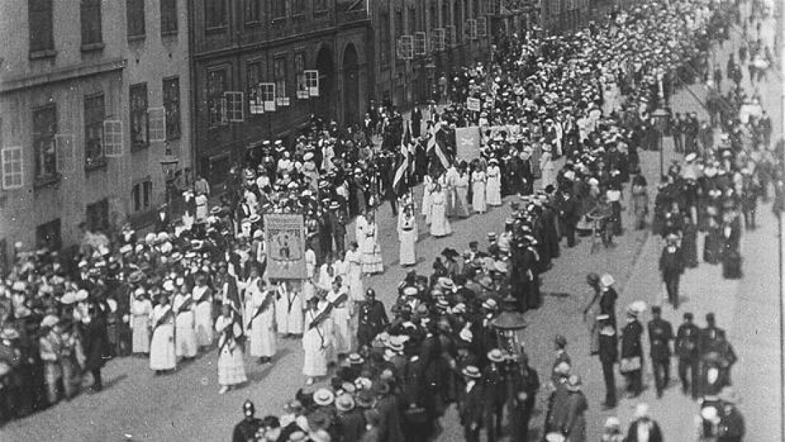

Kvindeoptoget den 5. juni 1915.

Ikke alle ”Syv F´er” fik valgret i 1915, for eksempel var modtagere af fattighjælp stadig udelukket, og der stilles fortsat i dag krav til retslig handleevne og dansk statsborgerskab for at man kan stemme til folketingsvalg.

Til valget den 22. april 1918 stiller Niels Jensen-Nybjerg igen op for venstre i Nykøbing S-kredsen, og får et meget flot valg med 4129 personlige stemmer. Da der var flertalsvalg i enkeltmandskredsene, skete der det, at de Radikale overalt i 1918 havde et kanonvalg, og den Radikale kandidat i Nykøbing S-kredsen, landbrugsminister Kristian Pedersen, København fik 4341 stemmer, og dermed blev Niels Jensen-Nybjerg ikke valgt.

De sidste år.

Hjemme kunne han nu hellige sig sit landbrug og alle sine lokale gøremål, heriblandt formandskabet for skatterådet, som han varetog indtil sin død.

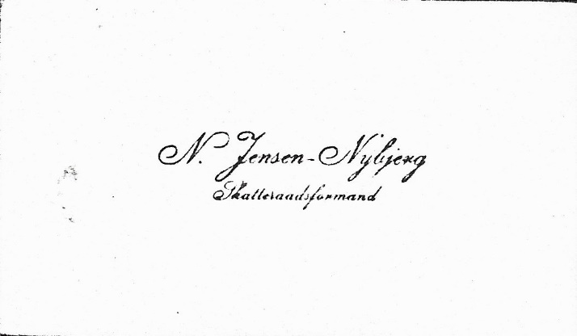

Visitkort.

Niels Jensen-Nybjerg fylder den 14. januar 1923, 70 år.

Niels Jensen-Nybjerg var genstand for meget stor opmærksomhed udefra allerede fra om formiddagen på sin fødselsdag. Odsherreds Tidende og Holbæk amts venstreblad skrev store pæne stykker i den anledning. Om eftermiddagen indfandt sig en deputation med fhv. gårdejer Jens Hansen, Nakke, i spidsen. Den overrakte en pengegave fra venner i Odsherred på over 1000 kr. og en adresse med over 700 navne. Den smukt udførte adresse indledtes med følgende smukke ord:

N. Jensen-Nybjerg.
Fra venner i Odsherred, der på 70-årsdagen den 14. januar 1923, frembærer Deres lykønskninger med påskønnelse af dit trofaste arbejde i det offentlige livs tjeneste, og tak for din hjælpsomhed i alle forhold.

Odsherreds Tidende skriver:
På søndag kan en af Odsherreds mest kendte og ansete mænd, fhv. folketingsmand N. Jensen-Nybjerg, fejre sin 70-årige fødselsdag, og han kan på denne dag se tilbage på et langt og virksomt liv, fuldt af arbejde såvel i offentlig som privat virksomhed; på begge områder har han nået at bringe det vidt. N. Jensen-Nybjerg blev født den 11. januar 1853 i et lille husmandshjem på Nyrup mark og voksede her op tillige med 6 søskende, af hvilke en bror var den kendte mangeårige og dygtige folketingsmand Jensen-Bælum. Kårene i hjemmet var små; men opdragelsen til gengæld god! Tidligt lærte søskendeflokken at tjene brødet til sig selv og hjælpe far og mor.
N. J-N, begyndte således som vogter-og tjenestedreng. Han var fra barndommen af udrustet med gode evner og tidligt viste han, at han også forstod at udnytte disse på bedste måde; idet han udover den almindelige almueskoleundervisning ved selvstudium har forstået at bibringe sig et solidt fond af alsidige kundskaber.
Sin mandomsgerning begyndte Jensen-Nybjerg som bestyrer på Nygård fattiggård og børnehjem. Foruden den store husholdning, som hans hustru ledede med stor dygtighed, var der tillige et stort landbrug samt mølleri og bageri. Der var altså nok for flittige hænder at tage fat på. Men det viste sig straks, at Niels Jensen-Nybjerg var den rette mand til at lede den omfattende virksomhed. Trods det store og ofte brydsommes arbejde, fik han dog tid tilovers til at være sognerådssekretær, en stilling han beklædte i 20 år.
Efter at have røgtet bestyrerpladsen med stor dygtighed i over 16 år, tog han afsked med denne gerning og købte i 1902 sit nuværende hjem ”Nybjerg”. Også her var der hårdt brug for hans praktiske sans og dygtighed. Jorden var mager og husdyrholdet ringe, men N. Jensen-Nybjerg kendte den medicin der skulle bruges for disse sygdomme. Der blev taget ihærdigt fat af ham selv og hans hustru og børn, og i løbet af få år lykkedes det at omdanne ”Nybjerg” til et mønsterbrug.
Man er ofte tilbøjelig til at mene, at når en mand belæsses med offentlige hverv i den grad som f.eks. N. Jensen- Nybjerg har været det, går det ud over bedriften. På ”Nybjerg” har dette aldrig været tilfældet, både i 1908 og igen i 1915 præmieredes N. Jensen- Nybjergs jordbrug ved konkurrencer foranstaltet af: De samvirkende sjællandske landboforeninger.
Af Jensen-Nybjergs offentlige hverv er det betydeligste hans 8-årige virksomhed som folketingsmand. Da branddirektør Knop trak sig tilbage som Venstres kandidat i Nykøbingkredsen, henvendte man sig til Niels Jensen-Nybjerg, der opstilledes og valgtes i 1910. Han var på det tidspunkt i vide kredse kendt for sin indsats på mange områder i det offentliges tjeneste. På rigsdagen lærte man også at skatte hans indsigt og forståelse i mange vigtige spørgsmål. Hans politiske arbejde har altid været præget af tro på Venstres sag, og frisindet har i ham en ærlig og retskaffen talsmand.
I øvrigt skal vi her minde om at når vi i dag har et sindssygehospital i Nykøbing Sj., så tilkommer æren derfor i første række Jensen-Nybjerg, som energisk arbejdede for denne sag.
Mange andre tillidsposter har Jensen-Nybjerg i årenes løb beklædt. I 19 år har han således været medlem af skatterådet i Nykøbing skattekreds, og i 16 år har han beklædt formandsposten, som han stadig varetager. En mængde regnskabsfører- og kassererposter har været ham tildelt. Millioner af kroner har han forvaltet, og altid har han kunnet glæde sig ved en ubegrænset tillid, som han aldrig har gjort til skamme.
Alt i alt har Jensen-Nybjerg beklædt 33 forskellige tillidsposter, og endda har han ikke forsømt sit hjem og sin familie; fremfor alt har han været en bror og kærlig familiefader, der sammen med sin hustru har opdraget en stor og dygtig børneflok – otte i alt.
De sidste år har det været lidt sløjt med Jensen-Nybjergs helbred, men til trods herfor har Jensen-Nybjerg stadig bevaret sit gode humør og sit sunde livssyn. For tiden er helbredet dog godt, og han glæder sig til at fejre festdagen sammen med familie og venner

I gennem længere tid havde Niels Jensen-Nybjerg godt kunnet mærke hvor det bar hen, helbredet var meget skrøbeligt og han kunne mærke kræfterne svandt. –Han ville sige tak og farvel til sine kære, og satte sig ned for at skrive følgende:

9 – 7 – 1925.

Et farvel til mine kære.
For et år siden vågnede jeg en nat i København og havde en fornemmelse som om det var på det sidste. Da det gik lidt over, tog jeg min lommebog og skrev deri et farvel og tak til jer alle. Jeg var dengang så vel som siden, klar over at mit liv hang i en meget tynd tråd, der let kunne briste. Jeg takker gud, fordi jeg har fået lov til at leve så længe iblandt jer, og vi har dog alle haft det så godt. Men nu er jeg klar over det for alvor lakker stærkt mod slutningen, og derfor vil jeg nu, medens jeg er i stand til at gøre det, sige jer alle en hjertelig tak. Tak lille mor for al din store kærlighed til mig og vore børn. Du har slidt dig op for vores skyld. Gud lønne dig derfor og give dig en lys og lykkelig alderdom. Tak alle mine kære børn, jeg ved at både mor og jeg har elsket jer lige højt. Det har altid været os i altid omfattede os gamle en stor glæde når vi så at set gik jer godt, og endelig har det glædet os at se med hvilken kærlighed i altid omfattede os to gamle og vort kære fælles hjem. Nu ved vi at vi snart skal skilles, det er kun livets gang. Jeg vil ikke give jer nogen formaninger, men kun rette en bøn til jer alle, se om det er muligt at holde fast ved troen på gud, og håbet om at vi alle skal samles efter døden, ellers blev livet jo alt for fattigt, og adskillelsen for lang. Jeg ved at jeg ikke behøver at minde jer om, altid at bevare den samme varme kærlig til jer lille mor, selv om hun skulle blive gammel og skrøbelig, og bevar også kærligheden og troskaben til hverandre indbyrdes, bliv ved med at være de samme gode og kærlige søskende som i altid har været, og stå hverandre bi med råd og dåd til alt godt. Og en hjertelig tak til jer tre svigerdøtre, og også du Bendt, som vi betragter som vor svigersøn, hvor er vi glade for jer alle, jeg ved at i heller ikke vil glemme jer lille svigermor, og jeg ved også at i vil bidrage jert til at i alle kan leve sammen i en enig og lykkelig familiekreds. Og så endelig en tak til jer vore kære børnebørn, i 4 dejlige små piger og lille Bus, hvor kan i også berede os mange glæder, og jeg håber og ønsker, at både i og senere efterkommere i familien bedste må blive gode og nyttige samfundsborgere, så at i også til sin tid kan blive til glæde for jeres familie og slægtninge. Min mor sagde ofte til os børn: ”Husk på børn i kan aldrig gøre nogen gerning skjult, for gud ser alt hvad i gør”. –Jeg gør hendes ord til mine, og har man altid det for øje er man på sin sikre grund.
Og så til slutning endnu engang hjertelig tak til alle i for den kærlighed hvormed i altid har omfattet mig og vor lille mor, jeg ville så gerne velsigne jer alle, men min velsignelse er så fattig, men jeg beder af hjertet gud, at han vel velsigner jer alle så vi kan håbe vi alle kan samles hos ham når vi engang skal forlade denne verden.

Eders hengivende ven og fader.

13. august 1926 døde Niels Jensen-Nybjerg.

Jeg lader nu Jenny fortælle igen:
Det var en sorgens dag for os alle. Far var ikke bare kær som far, -han var også vor ven. Da jeg efter at have taget 1. dels eksamen kom hjem på ferie, blev jeg desværre straks klar over, at far følte sig ekstra svag, og den 6. august, på min fødselsdag, gik far til sengs. Det gjorde os ekstra urolig, at far forinden forklarede hvor det og det lå i det specielle skab for skatterådets sager, det plejede han ikke. Far havde åbenbart følt tydelige tegn på, at han blev svagere, for vor gode ven, Gylling, Samsø, kom over til fars begravelse, og nu turde han fortælle os, at da han sidst havde været ovre til skattemøde, havde far inde på kontoret i fortrolighed sagt: ”Jeg lever ikke ret længe, men nu skal Jenny ha ´sin eksamen og Margrethe skal giftes”. Jeg fik min eksamen, men Margrethe, som dengang havde været forlovet et par år med Bendt, blev først gift næste forår 1927. Da far døde, var Karen på gymnastikkursus i Snoghøj, Herman og Emily havde overtaget gården Tengslemark, Bendt, som var blevet landbrugskandidat, var lærer på Kærhave landbrugsskole ved Ringsted, Jens var kommet hjem fra Grønland, og Lars og Oline boede i Stårup på gården, Brydebjerg. Den formiddag far døde, gik der bud til alle; men Karen nåede ikke at komme, hun hørte i Odsherredstoget, at far var død. Edvard nåede heller ikke hjem, og Bendt kom en time efter, at far var død, han brød sammen i gråd. Alle vi andre, mor, Lars og Oline, Villiam, Herman og Emily, Margrethe, Jens og jeg var samlet i soveværelset. Dr. Madsen havde været og gi´ far en indsprøjtning. Far sagde til ham, da han kom: ”Det er vel på det sidste, Dr. Madsen”. –og han svarede: ”Ja, lad os være ærlige, Nybjerg”. ----Provsten – fars og mors gode venner blev hentet, vi var alle til alters og sang: Du herre Krist. --------Da satte far sig i vinkelstilling i sengen og holdt en tale til os, -bad os blandt andet være gode ved mor, og idet han lagde sig tilbage med ordene: ”Nu er jeg træt”, var far død.
Da Villiam kørte provsten tilbage, sagde provstinden, at hun kunne se på far, at han havde oplevet noget stort. –Og det gjorde vi jo netop.
Far var stor i sit liv, men vi oplevede også, at han var stor i sin død. Fars kiste blev stående i hjemmet i hjørnestuen, for han havde ladet forstå, at han nødigt ville i kapel. Da det var meget varmt, måtte far i zinkkiste, og det var nødvendigt at lodde den allerede 2.den dagen.

Begravelsen.

Begravelsen blev averteret fra hjemmet. Der blev dækket til kaffe i laden, og dækket med et flag blev kisten sat ud i gården. En meget stor deltagelse blev vist Niels Jensen-Nybjerg allerede fra hjemmet. Ved kisten tolkede sønnen Edvard smukt hjemmets farvel, og svigersønnen Bendt fremsagde et ualmindeligt smukt digt, der begyndte: ”Han var høvding, til fører skabt”. Gylling talte også smukt i sit farvel til Niels Jensen-Nybjerg.
Det stille vogntog mod Højby kirke var så langt, at den sidste vogn knapt var sat i gang, da den første var nået til Højby, 3½ km. Vor egen vogn bar kisten, for far kunne ikke lide en rustvogn. Alle vogne var hestetrukne. Det var vel nok noget nær den største begravelse, der har været i Højby kirke. Fætter Jens, farbror Bælums ældste søn, talte også og bragte blandt andet, hele den jyske og øvrige families tak og farvel. Foruden familie og venner talte også enkelte repræsentanter fra fars mange offentlige tillidshverv (34).
I Højby kirke kunne det store kirkerum ikke give plads til de mange der ville vise afdøde den sidste ære. Kirken var overmåde smukt pyntet. Et væld af kranse dækkede kirkegulvet og stolerækkerne. Foran altret var anbragt en mængde signerede kranse, bl. a. fra Nykøbing Sj. ligningskommission, Nykøbing Sj. byråd, Nykøbing skattekreds, skatterådet for Holbæk kreds, landsoverskatterådet, sognerådsformænd i skatterådskredsen, sindssygehospitalet i Nykøbing, A/S Holbæk amtstidende, Venstre i Odsherredkredsen, Højby afholdshotel, Historisk samfunds bestyrelse, Holbæk amts venstreblad, og mange andre.
I det store følge sås blandt andre pastor Knudsen, Nykøbing, kreditforeningsdirektør P. Madsen, København og folketingsmændene Clausager og Kr. Pedersen.
Provst Christiansens tale. Da kisten blev båret ind i kirken, præluderede lærer Hansen på orglet, og det store følge rejste sig. Efter salmen ”Kærlighed fra gud” trådte provst Christiansen frem bag kisten og holdt en varmtfølt tale over afdøde ud fra ordene i et af Korintherbrevene: I øvrigt kræves af husholderne, at de må findes tro.
Vi mennesker bliver her i livet betroet meget, og den dag kommer, da vi skal stå til regnskab derfor. Den afdøde var en mand der var meget betroet her i livet. Jeg tænker ikke på jordisk gods, men på alt det gode, gud havde skænket Jensen-Nybjerg. Han fik et klart hoved, en god forstand og en sund dømmekraft i vuggegave. Afdøde gravede det ikke ned i jorden, men gik efter herrens ord, at den, der har, bliver givet. Jensen-Nybjerg brugte sine evner, og det var forbavsende, hvad han nåede frem til og fik indsigt i. Han havde solide kundskaber, og han satte sig ind i de ting, han fik med at gøre. Hans tale i rigsdagen om hospitalets anbringelse ved Nykøbing var mesterlig. Den viden om, at den mand ad selvudviklingens vej var nået langt frem.
Når han fik tildelt offentlige hverv, opøvede han hos sig selv den gode vilje til at hjælpe andre. Når folk kom til ham i tillid til hans gode indsigt, skyede han ingen lejlighed til at hjælpe. Der kunne nævnes mange eksempler herpå. Det var hans gode hjerte og sindelag, der drev ham til det. Jeg kunne have lyst til at nævne hans stilling som sekretær i 20 år i Højby sogneråd. Sekretær er et fremmed ord, der betyder skriver; han var mere end skriver. Han var en kraft, der satte præg på det kommunale arbejde og skabte en god tone i sognerådet.
Hans forskellige bestillinger bevirkede, at han skulle meget hjemmefra, men de kunne ikke ødelægge hans gode forhold til hjemmet.
Han blev ved med at være en hjemmets mand. Når han kom hjem, var han der, hvor hans sjæl kunne give sig over i fred og tryghed, der voksede i hustruens og børnenes kreds. Han betød meget for sit hjem, og den måde hans liv afsluttedes på, bære r vidnesbyrd herom. Hans aftenstund var kun en halv times tid. Doktoren havde givet ham morfinindsprøjtning for at lindre ham den værste smerte. I den sidste halve time var der altergang, og han sagde derefter tak til sin hustru og sine børn for alt, hvad de havde været for ham og sluttede med at sige: -Det eneste, vi mennesker har at bygge på, er guds kærlighed, og på den bygger vi i forvisning om, at vi skal mødes igen. Hans tanker var klar til det sidste øjeblik. Nu har gud betroet savnet, sorgen og vemodet til de efterladte, og derfor gælder det om at være tro. I savnet og sorgen kan livet vokse.
Provsten sluttede sin smukke tale med en bøn.

Ved graven. Til tonerne af ”Dejlig er jorden” bæres kisten ud af kirken. Provst Christiansen forrettede jordpåkastelsen, og efter salmen ”Alt står i guds faders hånd”, takkede ingeniør Nybjerg, København, på familiens vegne for den store deltagelse og alle, der havde været noget for hans far.

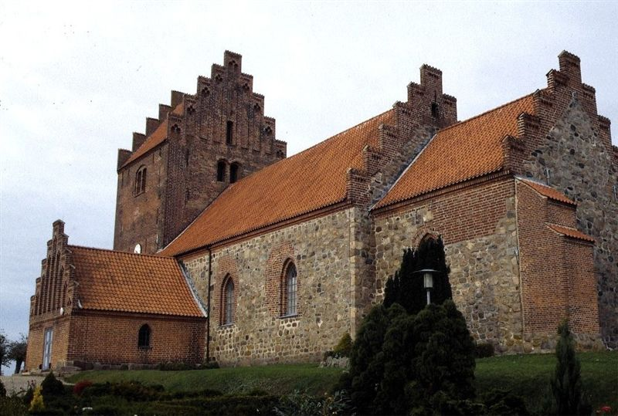

Højby kirke.

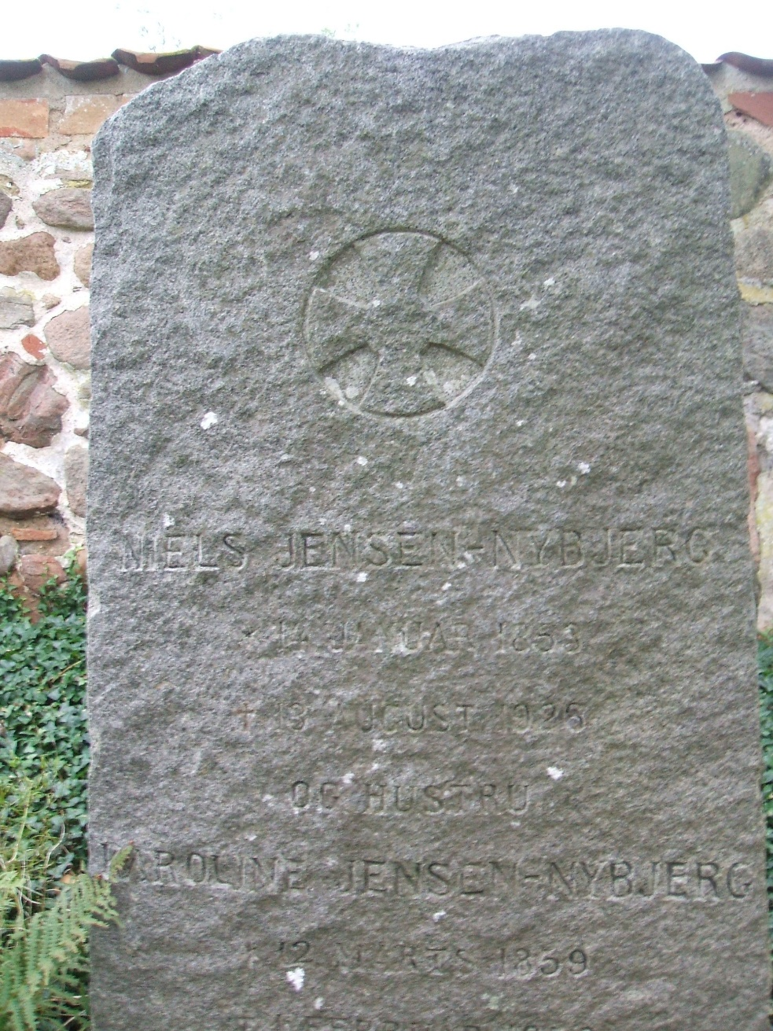

Fredet gravsten på Højby kirkegård.

En vogterdreng, høvding og fører er ikke mere.

Men livet går videre.

Efter Niels Jensen-Nybjergs død skulle der rydes op på kontoret. Der opstod flere praktiske problemer, det var høsttid, men først og fremmest skulle skatte listerne for sommerens beregning afvikles, konfereres og afleveres. Villiam var ved Niels Jensen- Nybjergs død hjemme på gården, så det blev ham sammen med sin søster Jenny der fik ordnet det.
Den 23. september 1927 sælger enke Caroline Jensen-Nybjerg gården til sin yngste søn Jens Georg Jensen-Nybjerg. Som tidligere skrevet, blev Jens gift med Helene den 21. april 1928. Caroline blev boende hos dem, hun fik sin afdøde mands kontor hvor der blev indrettet en hyggelig stue og med soveværelse ved siden af. Caroline havde ikke selv husholdning, hun spiste sammen med familien, og de havde det vældig godt sammen. Caroline har fortalt, at det var så dejligt at høre Helene altid gik og sang til sit arbejde, og hun var også glad for, at Jens altid kom ind og sagde godnat til hende, før han gik i seng, også når han kom hjem udefra.
Jens og Helene fik 4 børn, der alle var utrolig søde ved deres farmor, som de tit besøgte i hendes lille lejlighed på Laugshøj.
En anden ting der bør nævnes var, at efter Niels Jensen-Nybjergs død, besluttede familien at stryge Jensen i deres efternavn.

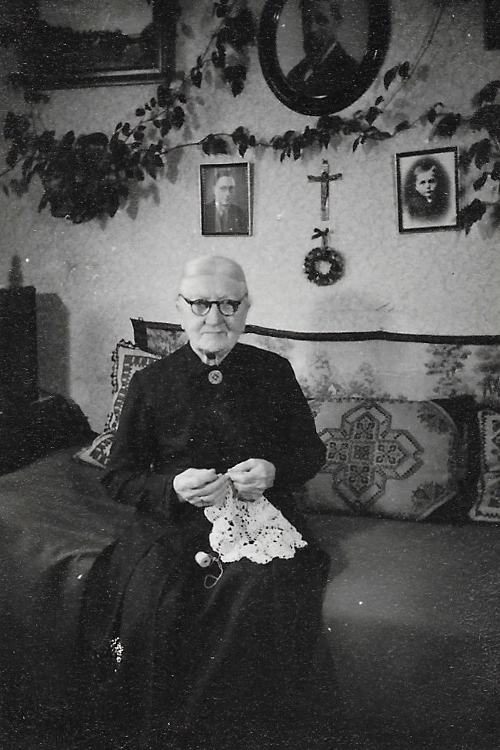

Caroline i sin stue på Laugshøj.

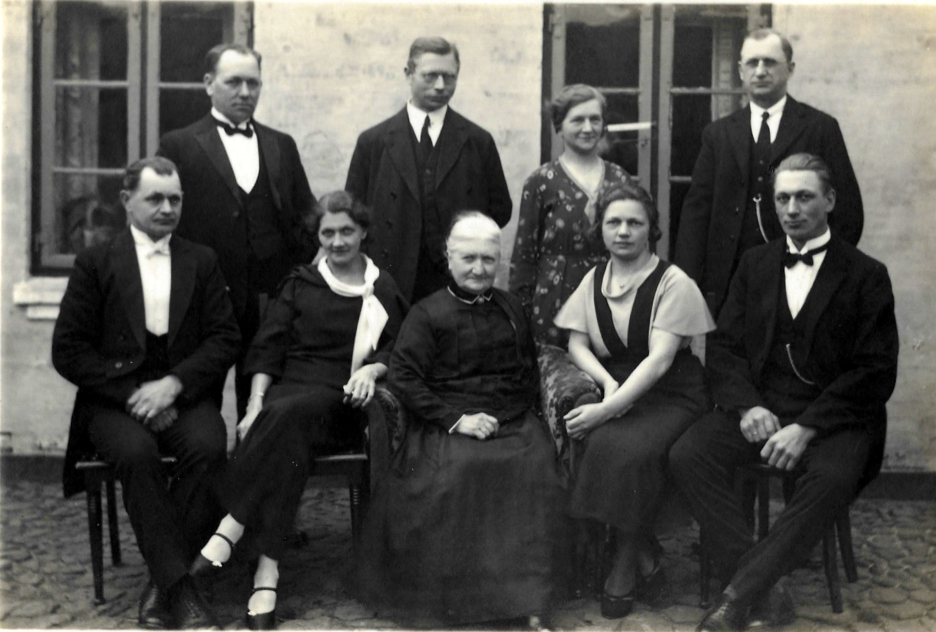

Fra Carolines 75-års fødselsdag.

Stående i bagerste række fra venstre ses: Villiam, Edvard, Karen, Lars, Herman, Margrethe, Caroline, Jenny og Jens.

Ligesom Niels Jensen-Nybjerg i 1925 nedskrev sin afsked til sin familie, har Caroline Jensen-Nybjerg også nedskrevet sin afsked til familien.

15-3-34.

Til mine kære børn, svigerbørn og børnebørn.

Det er med vemod jeg skriver disse linjer, men da far jo har skrevet et sidste farvel til os alle, skal der da også lyde et fra mor, med en hjertelig tak til jer mine kære, fordi i har opfyldt hvad far bad jer om, at være god imod mor. Ja, tak i mine kære børn for al jeres omsorg og kærlighed for jer mor og far. Tak fordi i har opført jer ærligt og tro, og tak for alt i har glædet os med. Nu er jeg jo nået dertil, at se jer stifte eget hjem, det har været mig en stor glæde at komme hos jer. Tak i mine kære svigersønner og svigerdøtre for den venlige måde i altid har modtaget mig på, jeg har følt at være velkommen, og så jeres kære børn, de store, såvel som de små, hvor har de dog altid været søde og venlige imod mig, og til stor opmuntring. Tak Helene og Jens for al jeres opmærksomhed imod mig. Inga og Birte, som jeg jo har omgås mest, har altid været søde, venlige og artige imod mig. Ja gud velsigne jer alle.
Tak endnu engang mine kære børn, jeg ville så gerne lønne jer for alt det gode, men magter det jo desværre ikke, jeg beder den kære gud velsigne jer derfor, beder ham lægge sin velsignelse i jeres gerninger, tage jer alle i hånden, og føre jer frem til det store mål. Vi ved jo at mødes og skilles er livets gang, og når jeg nu for stedse har lukket mit øje og vi ikke mere kan skue hinanden, bed så til gud fader om, at vi må få lov til at mødes igen. Jeg håber og tror, han hører vore bønner, når vi rigtig af hjertet beder ham derom, jeg har så ofte følt han var mig nær, min bedste hjælper og trøster.

Guds fred og velsignelse med jer alle.

Jeres hengivende mor.
Farvel.

Tragedien.

Livet på Laugshøj gik sin vante gang, der var krig, så Jens Nybjerg havde gang i tørvemosen samtidig med han passede sin ejendom. Der var også tid til offentlige hverv, han var medlem af skolekommissionen i Højby, og han var politisk interesseret ligesom sin far, der var bare den forskel, at han var radikal i modsætning til sin far der var venstremand.
Den 29. august 1945 var Jens Nybjerg cyklet til et radikalt møde i Vig, og på vej hjem ved 19-tiden efter mødet, var han så uheldig, at cyklens forhjul kom ned i en rende, som den stærke nedbør havde dannet i landevejen ned af Tinghulebakken mod Højby. Derved knækkede forgaflen på hans cykel og Jens Nybjerg blev slynget hen af vejen, hvor han blev liggende i bevidstløs tilstand.
Han var kørende sammen med en anden mand, der fik tilkaldt læge og ambulance, hvorefter han blev kørt til Nykøbing og indlagt på sygehuset. Her viste det sig, at Jens Nybjerg havde pådraget sig et større kraniebrud, og om natten ved 1- tiden afgik Jens Nybjerg ved døden, 44 år gammel.
Denne tragedie og katastrofe ramte den lille familie på Laugshøj meget hårdt. Jens Nybjergs kone Helene sad tilbage med 4 børn og sin svigermor. Jens Nybjerg blev under stor deltagelse, ja man sagde, det var en af de største begravelser der havde været i Højby sogn siden hans fars begravelse i 1926, begravet den 5. september 1945.
Før højtideligheden i Højby kirke samledes familien og en del venner i kapellet på Nykøbing sygehus, hvor førstelærer Christensen i en kort mindetale gav en smuk karakteristik af Jens Nybjerg. Fra Nykøbing kapel førtes den danebrogssmykkede kiste til Laugshøj, hvor den ældste broder bragte en sidste hilsen fra hjemmet, og derefter fortsatte man til Højby kirke, hvor brødre og søstre bar kisten ind, og under højtideligheden stod samaritternes fane og et hold samaritter æresvagt.
Provst Mikkelsen talte ved kisten, og sluttede med nogle trøstende ord til fru Nybjerg og børnene, hvorefter familien atter bar kisten ud af kirken. Udenfor blev kisten båret videre af arbejderne fra Jens Nybjergs tørvemose og af samaritterne.
Efter jordpåkastelsen holdt svogeren Bendt Dahlerup-Petersen, Faaborg en versificeret mindetale, hvori han på familiens vegne sagde Jens Nybjerg tak.

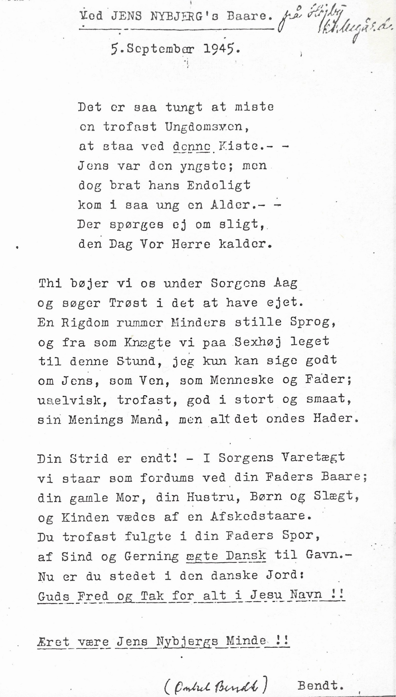
Opbruddet.

Den 19. maj 1946 sælger Helene Nybjerg ”Laugshøj” til boelsmand Kristen Grundlund Jensen, og køber ”Bakkehuset” på Nyledsbakken i Nykøbing, hvor hun med sine 4 børn og sin svigermor Caroline flytter ind. Der bliver indrettet en stue til Caroline, hvor hun kunne opholde sig i hendes sidste år. Caroline har udtalt: Efter Jens Nybjerg på så tragisk vis døde, sang Helene aldrig mere”. Lørdag den 10. september 1949 fyldte Caroline Jensen-Nybjerg 90 år. Fødselsdagen blev holdt i det nye hjem i Bakkehuset, og der blev vist den aldrende dame stor opmærksomhed.

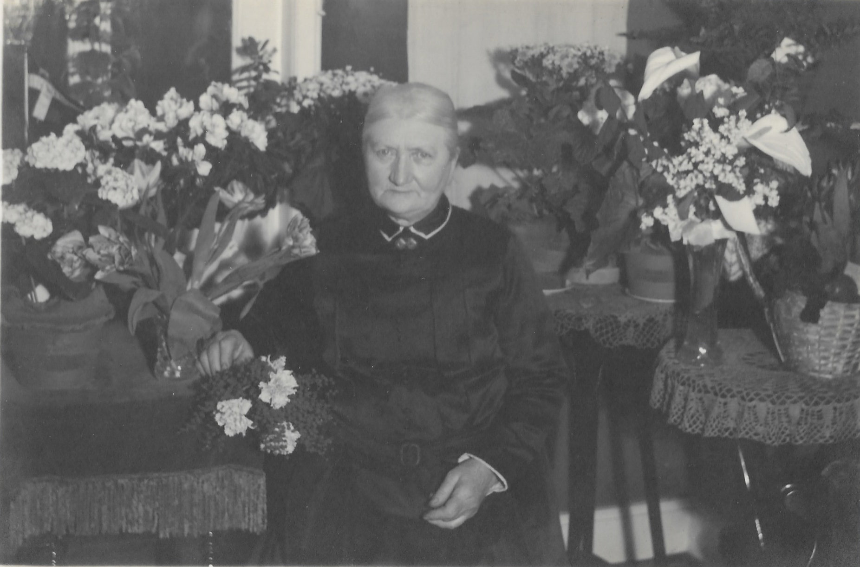

90-års fødselsdagen.

(Efter 90-års dagen)

Kære Margrethe.
Jeg lovede dig jo at notere hvad jeg udtalte, jeg skal fortælle dig det så godt jeg kan. Ja det har jo været en stor dag for mig, der er jo vist mig så megen opmærksomhed fra fjern og nær, venner og bekendte, men den største glæde for mig er jo at i mine kære har trodset alt, er kommet hjem for at trykke min hånd og feste for mig. Hjertelig tak. Jeg kan ikke rigtig forstå at jeg er blevet så gammel, men det må vel passe, der er jo sort på hvidt for det. Der var nogle år i min bedste alder hvor der var pålagt mig et større ansvar, jeg havde flere strenge sygdomme og ind imellem kom børnene, men jeg har gud ske tak kun haft glæde for mine børn. I har opført jer ærligt og tro.

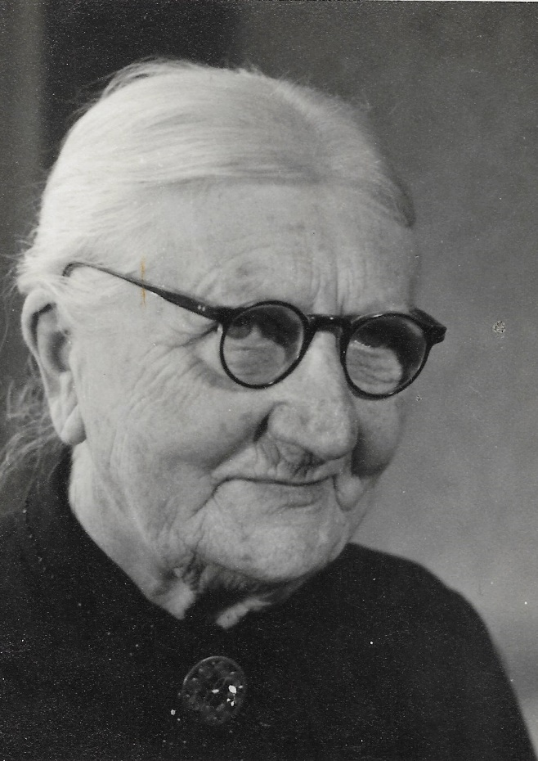

Caroline Jensen-Nybjerg er i morges den 1. februar 1950 i alder af 91 år død. Den gamle dame, der havde været særdeles rask og åndsfrisk, blev for nogle dage siden angrebet af forkølelsessygdom, der gik over til lungebetændelse. Kræfterne ebbede langsomt ud, og kl. 4 i morges sov hun stille ind i døden. En lille, men stor dame er gået bort efter et langt rigt og arbejdsmæssigt slidsomt liv, født 12 børn og stået sin mand bi både i arbejde og i det offentlige liv, der optog en stor del af hans liv, selvom hans helbred ikke altid har været det bedste.
Den 5. februar 1950, ringer kirkeklokkerne i Højby kirke ved begravelsen af enke efter folketingsmand Niels Jensen-Nybjerg, Caroline Jensen-Nybjergs begravelse. To store personligheder er ikke mere.

Jeg vil slutte denne beretning med følgende vers:
Et jævnt og muntert virksomt liv på jord,
som det jeg ville ej med konger bytte, opklaret gang i ædle fædres spor, med lige værdighed i borg og hytte. Med øjet, som det skabtes, himmel vendt, lys vågent for alt skønt og stort her neden, men med de dybe længsler vel bekendt, kun fyldest gjort af glans fra evigheden.

Ib Holm Hansen.

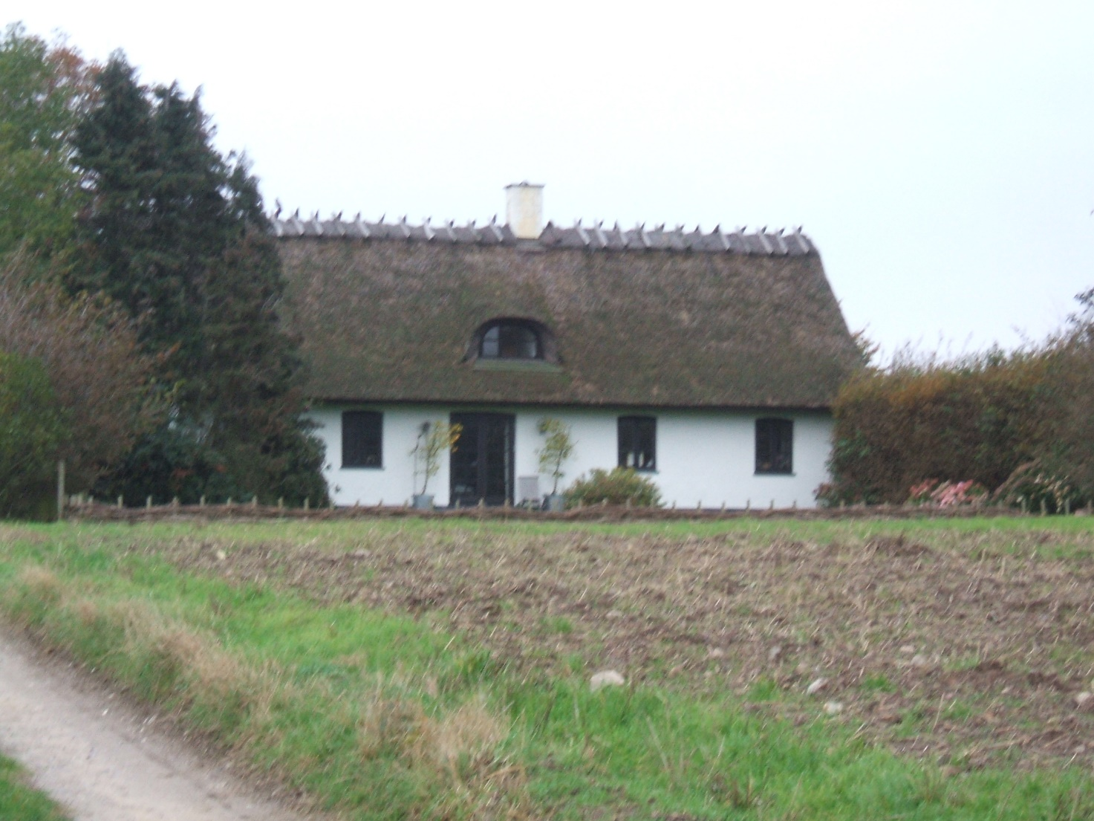

Laugshøj 2019.

